云南财经职业学院大数据中心软件升级-图书与信息中心数据管理与服务平台升级项目
项目编号：YNZC2025-D1-03562-YNZZ-0275

单一来源采购文件

采购人：云南财经职业学院
采购代理机构：云南中咨海外咨询有限公司
日期：二○二五年六月
目 录
第一章 单一来源采购邀请书 1
第二章 供应商须知 6
第三章 合同书样式及主要条款 19
第四章 响应文件格式 20
第五章 采购需求 41
第六章 评审方法 80

第一章 单一来源采购邀请书

一、单一来源采购条件
根据《中华人民共和国政府采购法》、《中华人民共和国政府采购法实施条例》、《政府采购非招标采购方式管理办法》（财政部令第74号）等有关法律、法规和规章的规定，云南中咨海外咨询有限公司（以下简称：“采购代理机构”）受采购人的委托，就“云南财经职业学院大数据中心软件升级-图书与信息中心数据管理与服务平台升级项目”向本项目供应商 联奕科技股份有限公司 采用单一来源采购方式进行采购。

二、项目概况
1.项目名称：云南财经职业学院大数据中心软件升级-图书与信息中心数据管理与服务平台升级项目
2.项目编号：YNZC2025-D1-03562-YNZZ-0275
3.采购方式：单一来源
4.预算金额：1200000.00元；
5.最高限价：1200000.00元；
6.采购需求：
序号 | 标的名称 | 数量 | 计量单位 | ▲单价最高限价（元） | 简要技术（服务）需求
1 | 云南财经职业学院大数据中心软件升级-图书与信息中心数据管理与服务平台升级项目 | 1 | 项 | 1200000.00 | 本项目拟采购一套数据管理与服务平台，对旧平台进行升级迭代。具体需求详见“第五章 采购需求”。
注：
（1）本项目共设1个标段，供应商必须对所参与标段内所有内容作出完整唯一的报价，且不得出现缺项、漏项或无报价情况，否则响应文件将按无效处理。
（2）具体要求等详见本单一来源采购文件第五章《采购需求》。
7.合同履行期限（服务期限）：2025年9月30日之前完成安装调试、培训，并通过采购人验收。
8.服务地点：云南财经职业学院（云南省昆明市龙泉路408号）。
9.4.本项目不接受联合体。

三、供应商资格要求

1.满足《中华人民共和国政府采购法》第二十二条规定：
1.1具有独立承担民事责任的能力：供应商为法人、其他组织或者自然人，提供有效的营业执照或事业单位法人证书或民办非企业登记证书或执业许可证或社会团体登记证或自然人身份证明；（①若供应商是企业，提供有效的“营业执照”；②若供应商是事业单位，提供有效的“事业单位法人证书”；③若供应商是非企业专业服务机构的，提供有效的法定证明文件；④若供应商是个体工商户，提供有效的“个体工商户营业执照”；⑤若供应商是自然人，提供有效的自然人身份证明）。
1.2具有良好的商业信誉和健全的财务会计制度：
1.2.1具有良好的商业信誉：供应商在本项目提交响应文件截止时间前，在“中国政府采购网（www.ccgp.gov.cn）”政府采购严重违法失信行为记录名单内无不良信息记录及“信用中国”网站（www.creditchina.gov.cn）信用服务查询栏查询的“失信被执行人（按网站要求链接到中国执行信息网（http://zxgk.court.gov.cn/shixin/）查询）、重大税收违法失信主体”未出现不良信用信息记录（查询结果以采购人、采购代理机构查询结果为准）；
1.2.2具有健全的财务会计制度
供应商须提供2023年或2024年经第三方审计的财务报告及报表（包括资产负债表、利润表、现金流量表、所有者权益变动表及其附注），或提供自本项目提交响应文件截止时间前三个月内基本开户银行出具的资信证明。新成立企业，成立时间不足一年的，提供自本项目提交响应文件截止时间前三个月内基本开户银行出具的资信证明或自成立至今经第三方审计的财务报告及报表（包括资产负债表、利润表、现金流量表、所有者权益变动表及其附注）；
1.3供应商须具有履行合同所必需的设备和专业技术能力（提供说明承诺或其他证明材料）；
1.4供应商须具有依法缴纳税收和社会保障资金的良好记录：
1.4.1供应商须提供缴税所属时间在提交响应文件截止之日前十二个月内任意连续2个月的税务局税收通用缴款书复印件或银行电子缴税（费）凭证复印件或税务局出具纳税情况的相关证明，新成立企业，成立时间不足2个月的提供自成立以来的税务局税收通用缴款书复印件或银行电子缴税（费）凭证复印件或税务局出具纳税情况的相关证明。供应商依法免税的，应提供依法免税的相关证明文件；
1.4.2供应商须提供缴费所属时间在提交响应文件截止之日前十二个月内任意连续2个月的社会保险费缴款书复印件或银行电子缴税（费）凭证复印件或社保管理部门出具的有效的缴款证明，新成立企业，成立时间不足2个月的提供自成立以来的社会保险费缴款书复印件或银行电子缴税（费）凭证复印件或社保管理部门出具的有效的缴款证明。供应商依法免缴的，应提供依法免缴的相关证明文件；
1.5参加政府采购活动前三年内，在经营活动中没有重大违法记录：供应商须提供参加政府采购活动前三年内，在经营活动中没有重大违法记录（重大违法记录，是指供应商因违法经营受到刑事处罚或者责令停产停业、吊销许可证或者执照、较大数额罚款等行政处罚）的书面声明。
2.落实政府采购政策需满足的资格要求：无。
3.本项目的特定资格要求：无。

四、获取采购文件
时间：2025年06月19日至2025年06月23日每天上午06:00至12:00，下午12:00至23:59（北京时间）。
地点：政采云平台（https://www.zcygov.cn/）（操作路径：登录政府采购云平台-项目采购-获取采购文件-找到本项目-点击“申请获取采购文件”）。
方式：1.供应商须在政采云平台办理数字证书（CA），并在政采云绑定数字证书（CA）后线上获取单一来源采购文件及其他采购资料。CA申领链接：http：//yzt.ynsmartcert.cn/cms/yztynzzhw.html（壹证通客服热线：0871-67276028＜紧急可拨19988166369>）或https：//middle.zcygov.cn/ca/apply/list?_app_=zcy.sys（政采云），CA申领后需登录政采云平台完成数字证书（CA）绑定才可以使用，数字证书（CA）详见其办理流程。注：云南本地供应商如之前已在云南CA在线数字证书办理网进行过注册并办理过企业数字证书（CA），直接绑定即可，无需重复办理（2022年1月1日前办理的云南CA需到云南CA办理处进行升级）。外省供应商在政府采购云平台办理的其他CA可直接使用，无需重复办理；2.按上述要求获取单一来源采购文件的潜在供应商视为合法获取了本项目单一来源采购文件，可以参与本项目协商。
售价：0元。

五、响应文件提交
截止时间：2025年06月24日17点00分（北京时间）。
地点：供应商应按照本项目单一来源采购文件和政府采购云平台的要求编制、加密响应文件后在响应文件提交截止时间前上传至政府采购云平台，供应商须在响应文件提交截止时间前完成所有电子响应文件的上传，响应文件提交截止时间前未完成响应文件传输的，视为撤回响应文件。供应商在政府采购云平台提交电子版响应文件时，请填写参加远程采购活动经办人联系方式。供应商无需到达开启地点，须在政府采购云平台进行远程解密电子版响应文件。

六、开启
时间：2025年06月24日17点00分（北京时间）。
地点：云南中咨海外咨询有限公司三楼评标四厅（云南省昆明市滇池度假区中天融域小区17幢1单元）。供应商无需到达开启地点，须在政府采购云平台进行远程解密电子版响应文件。

七、其他补充事宜
1.本项目需要落实的政府采购政策：政府采购节能产品、环境标志产品政策，政府采购促进中小企业发展政策，政府采购支持监狱企业发展政策，政府采购促进残疾人就业等。
2.本项目实行网上采购，采用电子响应文件。供应商按照采购文件规定和电子交易平台操作流程要求，参加政府采购电子化交易活动。因未完成注册、未办理CA数字证书等原因造成无法响应或响应失败的，自行承担责任。

八、凡对本次采购提出询问，请按以下方式联系
1.采购人信息
名 称：云南财经职业学院
地 址：昆明市龙泉路408号
联系方式：杨老师、周老师 18088315989、0871-65815458
2.采购代理机构信息
名 称：云南中咨海外咨询有限公司
地 址：云南省昆明市滇池度假区中天融域小区17幢1单元4楼
联系方式：0871-68103662
邮箱：zzhw02@vip.163.com
3.项目联系方式
项目联系人：龙昱其、杨洁轶、张艳、胡小丽、阮斌丽、王柯懿、杨俊、丁红梅、李杰
电 话：0871-68103662

第二章 供应商须知

供应商须知前附表
序号 | 条款名称 | 内容
1.1 | 采购人 | 云南财经职业学院
1.2 | 采购代理机构 | 云南中咨海外咨询有限公司
2.1 | 项目名称及项目编号 | 项目名称：云南财经职业学院大数据中心软件升级-图书与信息中心数据管理与服务平台升级项目  项目编号：YNZC2025-D1-03562-YNZZ-0275
2.2 | 预算金额及最高限价 | 详见单一来源采购文件第一章《单一来源采购邀请书》
2.3 | 采购需求 | 详见单一来源采购文件第一章《单一来源采购邀请书》
2.4 | 合同履行期限（服务期限） | 详见单一来源采购文件第一章《单一来源采购邀请书》
2.5 | 服务地点 | 详见单一来源采购文件第一章《单一来源采购邀请书》
3.1 | 供应商资格要求 | 详见单一来源采购文件第一章《单一来源采购邀请书》
3.2 | 落实政府采购政策需满足的资格要求 | 详见单一来源采购文件第一章《单一来源采购邀请书》
3.3 | 本项目的特定资格要求 | 详见单一来源采购文件第一章《单一来源采购邀请书》
4.1 | 是否接受联合体 | 详见单一来源采购文件第一章《单一来源采购邀请书》
5.1 | 现场考察 | ☑不组织  □组织：  考察时间： 年 月 日 点 分  考察地点：____________
5.2 | 采购前答疑会 | ☑不召开  □召开  召开时间： 年 月 日 点 分  召开地点：____________
10.1 | 询问 | 供应商应认真阅读单一来源采购文件，如有疑问的，供应商可以向采购人或采购代理机构提出询问，采购人或者采购代理机构在接到询问后的3个工作日内对供应商依法提出的询问作出答复，但答复的内容不涉及商业秘密。
10.3 | 询问联系方式 | 详见单一来源采购文件第一章《单一来源采购邀请书》
11.1 | 单一来源采购文件澄清、修改时间 | 采购人、采购代理机构可以对已发出的单一来源采购文件进行必要的澄清或者修改，澄清或者修改的内容作为单一来源采购文件的组成部分。澄清或者修改的内容可能影响响应文件编制的，采购人、采购代理机构将在提交首次响应文件截止之日3个工作日前，以书面形式通知获取单一来源采购文件的供应商，不足3个工作日的，将顺延提交首次响应文件截止之日。
17.1 | 响应文件有效期 | 响应文件提交截止之日起90天
18.1 | 保证金 | 不要求提供  要求提供：  保证金的形式：网银、电汇、支票、汇票、本票、保函等非现金方式缴纳或提交。  保证金金额：小写：¥10000.00元（大写：人民币壹万元整）  保证金按规定数额从供应商基本账户缴纳至：  开户名称：云南中咨海外咨询有限公司  开户银行：平安银行昆明南亚支行  账 号：30205378463407  保证金缴纳说明：  1.网银或电汇或电子保函方式提交的，缴款回单或电子凭证即为缴纳凭证；其他方式提交保证金的供应商应持有效凭证（纸质原件）至云南中咨海外咨询有限公司财务室换取保证金收据。联系人：赵咏春 联系方式：0871-63104709  2.供应商未按照单一来源采购文件要求提交保证金的，其响应无效。
19.4 | 响应文件盖章及签署 | 响应文件应按本单一来源采购文件中响应文件格式规定的签名或签章处逐一电子签名或电子签章，要求盖章处盖供应商电子签章。要求第三方出具的盖章件原件（如联合体协议、分包意向协议、制造商授权书等），响应文件中应使用原件的扫描件或照片等电子件。
20.1 | 报价 | （1）供应商必须对本次采购范围内所有内容作出完整唯一的报价，不得缺项、漏项，否则响应文件将按无效响应处理。  （2）供应商的报价应包括但不限于下列内容：  人工工资、税金、运维服务、采购代理服务费、企业管理费、利润、税金等全部费用的总和。  （3）该报价应符合市场行情并能保证供应商完成履行合同所需的一切工作。
21.1 | 响应文件的加密 | 供应商应按照政府采购云平台的要求编制、加密响应文件。
22.1 | 响应文件提交截止时间及地点 | 详见单一来源采购文件第一章《单一来源采购邀请书》
26.2 | 单一来源采购人员 | 单一来源采购人员由采购人的代表和有关技术、经济等方面的专家组成，单一来源采购人员人数应当为3人以上单数。其中，技术、经济等方面的专家不得少于单一来源采购人员总数的三分之二。单一来源采购人员应当推选组长，但采购人代表不得担任组长。
32.3 | 分包 | 本项目的非主体、非关键性工作是否允许分包：  不允许  允许，具体要求：  （1）可以分包履行的具体内容： ；  （2）允许分包的金额或者比例： ；  （3）其他要求： 。
33.1 | 履约保证金金额 | 不要求提供  要求提供：
36.1 | 采购代理服务费 | 采购代理服务费按计价格［2002］1980号文规定的收费标准及发改办价格[2003]857号文规定的收费标准下浮25%收取，由成交人承担（计算基准价为成交金额）。
37 | 需要补充的其他内容：
37.1 | 撤回响应文件或其响应文件无效情形 | 以下情况视为供应商同意撤回已上传系统的响应文件或其响应文件无效：  （1）政采云电子平台显示供应商未上传响应文件；  （2）因供应商原因上传的响应文件在开启文件时无法解密。  （3）因供应商自身原因导致未在规定时间内完成响应文件解密。
37.2 | 知识产权 | 构成本项目单一来源采购文件各个组成部分的文件，未经采购人书面同意，供应商不得擅自复印和用于非本采购项目所需的其他目的。采购人全部或者部分使用未成交人响应文件中的技术成果或技术方案时，需征得其书面同意，并不得擅自复印或提供给第三人。
37.3 | 解释权 | （1）构成本单一来源采购文件的各个组成文件应互为解释，互为说明；如有不明确或不一致，同一组成文件不同版本之间有不一致的，以形成时间在后者为准。按本款前述规定仍不能形成结论的，由采购人或采购代理机构负责解释。  （2）单一来源采购文件中引用某一供应商的技术规格或要求，只是为了准确或清楚地说明拟采购范围的技术规格，未含有倾向或者排斥潜在供应商的意思，供应商所投内容的技术标准可优于或相当于此采购范围的技术要求。  （3）供应商须知正文内容如与本前附表不一致的，以本前附表为准。

一、总则

1.采购人、采购代理机构
1.1采购人：详见《供应商须知前附表》。
1.2采购代理机构：详见《供应商须知前附表》。

2.项目基本情况
2.1项目名称及项目编号：详见《供应商须知前附表》。
2.2预算金额及最高限价：详见《供应商须知前附表》。
2.3采购需求：详见《供应商须知前附表》。
2.4合同履行期限（服务期限）：详见《供应商须知前附表》。
2.5服务地点：详见《供应商须知前附表》。

3.供应商资格要求
3.1满足《中华人民共和国政府采购法》第二十二条规定：详见《供应商须知前附表》。
3.2落实采购政策需满足的资格要求：详见《供应商须知前附表》。
3.3本项目的特定资格要求：详见《供应商须知前附表》。
3.4供应商为满足供应商的资格要求提供虚假材料，一经查实，视为未实质性响应单一来源采购文件，响应文件按无效处理。

4.联合体
4.1《供应商须知前附表》规定接受联合体的，联合体各方还应遵守以下规定：
4.1.1两个以上的自然人、法人或者其他组织可以组成一个联合体，以一个供应商的身份共同参加单一来源采购。
4.1.2联合体各方应共同签订联合协议，并向采购人、采购代理机构提交联合协议。联合协议中应明确联合体牵头人及联合体成员并载明联合体各方承担的工作和义务。成交后联合体各方应共同与采购人签订采购合同，就采购合同约定的事项对采购人承担连带责任。
4.1.3联合体各方均应满足单一来源采购文件中对供应商的资格要求，单一来源采购文件中有特定资格要求的，联合体各方应根据联合协议中各自承担的工作提供相应的特定资格要求证明文件，联合体各方中有同类资质并根据联合协议承担相同工作的，按照资质等级较低的确定。

5.现场考察
5.1《供应商须知前附表》规定组织现场考察的，采购人将按规定的时间、地点组织已获取单一来源采购文件的潜在供应商现场考察。
5.2现场考察所发生的费用由潜在供应商自理。
5.3 除采购人的原因外，潜在供应商自行负责在现场考察中所发生的人员伤亡和财产损失。
5.4 采购人在现场考察中介绍的项目基本情况，仅供潜在供应商在编制响应文件时参考，采购人不对潜在供应商据此作出的判断和决策负责。

6.采购前答疑会
6.1《供应商须知前附表》规定召开采购前答疑会的，采购人将按规定的时间、地点组织已获取单一来源采购文件的潜在供应商召开采购前答疑会。

7.费用承担
7.1无论是否成交，供应商自行承担所有与参加本次单一来源采购活动所产生的全部费用。

二、采购文件

8.采购文件编制依据
8.1本项目单一来源采购文件根据《中华人民共和国政府采购法》、《中华人民共和国政府采购法实施条例》、《政府采购非招标采购方式管理办法》等有关法律、法规编制，解释权属于采购人、采购代理机构。

9.采购文件的组成
9.1采购人要求提供的货物、工程或者服务及合同条款在单一来源采购文件中均有说明，单一来源采购文件共六章，各章的内容如下：
第一章 单一来源采购邀请书
第二章 供应商须知
第三章 合同书样式及主要条款
第四章 响应文件格式
第五章 采购需求
第六章 评审方法
9.2 根据本章规定对单一来源采购文件所做的澄清、修改构成单一来源采购文件的组成部分。

10.采购文件的询问
10.1供应商应认真阅读单一来源采购文件，如有疑问的，供应商可以向采购人或采购代理机构提出询问，采购人或者采购代理机构在接到询问后的3个工作日内对供应商依法提出的询问作出答复，但答复的内容不涉及商业秘密。
10.2 供应商应仔细阅读和检查单一来源采购文件的全部内容。
10.3单一来源采购文件询问联系方式：详见《供应商须知前附表》。

11.采购文件的澄清、修改
11.1提交首次响应文件截止之日前，采购人、采购代理机构可以对已发出的单一来源采购文件进行必要的澄清或者修改，澄清或者修改的内容作为单一来源采购文件的组成部分。澄清或者修改的内容可能影响响应文件编制的，采购人、采购代理机构将在提交首次响应文件截止之日3个工作日前，以书面形式通知获取单一来源采购文件的供应商，不足3个工作日的，将顺延提交首次响应文件截止之日。
11.2采购人、采购代理机构将同时发布澄清、修改文件进行说明以保证供应商能重新下载并用于编制响应文件。
11.3单一来源采购文件的澄清、修改内容均以网上电子文件为准，当单一来源采购文件、单一来源采购文件澄清、修改后文件内容前后相互矛盾时，以最后发出的为准。
11.4如因供应商自身原因导致未及时查看有关该项目单一来源采购文件的澄清、修改内容，由此造成的一切后果由供应商自行承担。

三、响应文件

12.响应文件编写注意事项
12.1供应商应认真阅读单一来源采购文件，在完全了解采购内容、技术性能要求和商务条件后，根据单一来源采购文件要求编写响应文件。
12.2对单一来源采购文件提出的实质性要求和条件作出响应是指供应商的响应文件必须对单一来源采购文件中规定的实质性要求和条件作出满足或者优于原要求和条件的承诺，并提供相应的证明材料，否则按无效处理。

13.语言文字
13.1供应商的响应文件以及供应商与采购代理机构就有关本项目的所有来往函电统一使用中文（特别规定除外）。

14.计量单位
14.1响应文件中使用的计量单位除单一来源采购文件中有特殊规定外，一律使用中国法定计量单位。

15.响应文件组成
15.1供应商编写的响应文件按第四章《响应文件格式》提供的格式编写。
15.2响应描述与证明材料不一致或多份证明材料之间不一致的，造成的后果由供应商自行承担责任。

16.响应文件的格式要求
16.1供应商应按第四章《响应文件格式》提供的格式完整地填写。

17.响应文件有效期
17.1在《供应商须知前附表》规定的有效期内，供应商不得要求撤销或修改其响应文件。
17.2因特殊情况需要延长响应文件有效期的，采购代理机构以书面形式通知供应商延长有效期。供应商同意延长的，应相应延长其响应文件中所有内容及保证金的有效期，但不得要求或被允许修改或撤销其响应文件；供应商拒绝延长的，其响应文件失效，但供应商有权收回其保证金。

18.保证金
18.1供应商应按《供应商须知前附表》规定的金额、形式向采购代理机构交纳保证金，保证金须在响应文件提交截止时间前从供应商基本账户交纳到云南中咨海外咨询有限公司指定的账户，供应商未按照单一来源采购文件要求提交保证金的，响应无效。
18.2采购代理机构在成交通知书发出后5个工作日内退还未成交供应商的保证金，成交供应商的保证金在采购合同签订后5个工作日内退还，但因供应商自身原因导致无法及时退还的除外。出现下列情形之一的，采购保证金不予退还：
（1）供应商在提交响应文件截止时间后撤销响应文件的；
（2）供应商在响应文件中提供虚假材料的；
（3）除因不可抗力或单一来源采购文件认可的情形以外，供应商不与采购人签订合同的；
（4）供应商与采购人、其他供应商或者采购代理机构恶意串通的；
（5）单一来源采购文件规定的其他情形。

19.响应文件的编制
19.1本项目实行网上响应，采用电子响应文件。供应商按照采购文件规定和电子交易平台操作流程要求，参加政府采购电子化交易活动。因未完成注册、未办理CA数字证书等原因造成无法响应或响应失败的，自行承担责任。
19.2供应商将政采云电子交易客户端下载、安装完成后，可通过账号密码或CA登录客户端进行响应文件的制作。在使用政采云投标客户端时，建议使用WIN7（64位）及以上操作系统。客户端请至政府采购云平台网站进行查看下载，如有问题可拨打政采云客户服务热线400-881-7190进行咨询以及云南CA操作问题：请致电云南CA，4006727666；云南CA紧急联系方式：15288315056。如因供应商自身原因导致在规定时间内无法正常解密的（如：浏览器故障、未安装相关驱动、网络故障、加密CA与解密CA不一致等），其响应文件将不予受理。
19.3响应文件中提供的资料（包括扫描件、照片等）、关键内容必须清晰可辨，若出现字迹潦草、表达不清、未按要求填写而导致非唯一理解产生的后果由供应商自行承担。
19.4响应文件盖章及签署：详见《供应商须知前附表》。

20.报价和报价货币
20.1响应报价：详见《供应商须知前附表》。
20.2供应商的报价将被视为已经包含了所有与项目相关的费用。由于供应商不清楚或存在其它任何失误所导致的任何不利后果均由供应商自行承担。
20.3供应商应保证其提供的货物、工程或者服务是全新的，供应商应保证其提供的货物、工程或者服务在采购人使用期间不受第三方可能提出的所有权、用益物权、担保物权、占有等一切涉及物权及知识产权、商标权、专利权、著作权等相关权利的起诉。
20.4报价货币：人民币。

四、提交电子响应文件

21.响应文件的加密
21.1供应商应按照政府采购云平台的要求编制、加密响应文件。
21.2为确保网上操作合法、有效和安全，供应商应当在响应文件提交截止时间前完成在政府采购云平台的身份认证，确保在电子交易过程中能够对相关数据电文进行加密。

22.响应文件的提交
22.1响应文件提交截止时间、响应文件提交的地点：详见《供应商须知前附表》。
22.2本项目采用电子采购，供应商应按照本项目采购文件和政府采购云平台的要求编制、加密后在响应文件提交截止时间前上传至政府采购云平台，响应文件提交截止时间前未完成响应文件上传的，视为撤回响应文件。供应商在政府采购云平台提交电子版响应文件时，请填写参加远程采购活动经办人联系方式。

23.响应文件的补充、修改或者撤回
23.1在提交响应文件截止时间前，供应商可以对所提交的响应文件进行补充、修改或者撤回，补充、修改的内容应当按照单一来源采购文件要求签名、签章，作为响应文件的组成部分。补充、修改的内容与响应文件不一致的，以补充、修改的内容为准。
23.2 供应商应按照本项目单一来源采购文件和政府采购云平台的要求编制、加密后在响应文件提交截止时间前重新上传至政府采购云平台，响应文件提交截止时间前未完成响应文件上传的，视为撤回响应文件。

五、响应文件开启及响应文件解密

24.响应文件的开启
24.1供应商在响应文件开启前应确保成为政府采购云平台供应商，并完成CA数字证书申领。因未注册入库、未办理CA数字证书等原因造成无法响应或响应失败等后果由供应商自行承担
24.2采购代理机构将在《供应商须知前附表》规定的时间和地点进行开启。

25.响应文件的解密
25.1响应文件开启时，供应商登录政府采购云平台完成远程解密、查看开标一览表等相关操作。本项目解密时间会在政采云系统显示，若供应商未在规定时间完成所有响应文件解密，则视为无效响应，不再进入协商阶段。
25.1电子响应文件解密：采购代理机构依托电子交易平台发起开始解密指令，供应商须使用加密时所用的 CA 锁按平台提示和竞争性磋商文件的规定登录到政府采购云平台电子开标大厅，并在发起解密指令之时起30分钟内完成对电子响应文件在线解密。

六、协商

26.单一来源采购人员
26.1采购代理机构将在《供应商须知前附表》规定的时间和地点进行采购，供应商的法定代表人或其委托代理人应按时参加线上协商。
26.2 采购由单一来源采购人员负责。单一来源采购人员由采购人的代表和有关技术、经济等方面的专家组成，单一来源采购人员人数应当为3人以上单数。其中，技术、经济等方面的专家不得少于单一来源采购人员总数的三分之二。单一来源采购人员应当推选组长，但采购人代表不得担任组长。

27.协商过程
271单一来源采购人员所有成员应当集中与供应商进行协商。
27.2在协商过程中，单一来源采购人员可以根据协商情况变动采购文件的内容。
27.3采购人员与供应商就合同主要条款及价格进行协商，在保证采购质量前提和项目预算范围内，确定合同主要条款及合理的成交价格。
27.4对采购文件作出的变动是采购文件的有效组成部分，单一来源采购人员应当及时以书面形式通知供应商。
27.5供应商应当按照采购文件的变动情况和单一来源采购人员的要求重新提交响应文件，并由其法定代表人或授权代表签字或者加盖公章。由授权代表签字的，应当附法定代表人授权书。供应商为自然人的，应当由本人签字并附身份证明。
27.6协商后，供应商应再次提交报价。若单一来源采购人员认为供应商的报价不合理的，可多次与供应商进行价格协商，直至单一来源采购人员认为供应商的报价合理且能保证采购项目质量。

28.响应文件的澄清和补正原则
28.1单一来源采购人员在对响应文件的有效性、完整性和响应程度进行审查时，可以要求供应商对响应文件中含义不明确、同类问题表述不一致或者有明显文字和计算错误的内容等作出必要的澄清、说明或者更正。供应商的澄清、 说明或者更正不得超出响应文件的范围或者改变响应文件的实质性内容。
28.2单一来源采购人员要求供应商澄清、说明或者更正响应文件应当以书面形式作出。供应商的澄清、说明或者更正应当由法定代表人或其授权代表签字或者加盖公章。由授权代表签字的，应当附法定代表人授权书。供应商为自然人的，应当由本人签字并附身份证明。

29.协商终止
29.1出现下列情形之一的，采购人或者采购代理机构将终止协商活动，发布项目终止公告并说明原因，重新开展采购活动：
（1）因情况变化，不再符合规定的单一来源采购方式适用情形的；
（2）出现影响采购公正的违法、违规行为的；
（3）报价超过采购预算的。

七、成交结果

30.成交供应商的确定
30.1采购代理机构在评审结束后2个工作日内将评审报告送采购人确认。
30.2采购人在收到评审报告后5个工作日内确定成交供应商。

31.成交通知书
31.1成交供应商确定后，采购代理机构将在成交供应商确定后2个工作日内在云南省政府采购网上公告，同时向成交供应商发出成交通知书。成交公告期限为1个工作日。
31.2成交通知书是合同的一个组成部分。

32.签订合同
32.1采购人与成交供应商应当自成交通知书发出之日起30日内，按照单一来源采购文件确定的合同文本以及采购标的、规格型号、采购金额、采购数量、技术和服务要求等事项签订政府采购合同。
32.2 成交供应商因不可抗力或者自身原因不能履行政府采购合同的，项目采购失败。
32.3采购人允许采用分包方式履行合同的，成交人可以依法在成交后将成交项目的非主体、非关键性工作采取分包方式履行合同。本项目的非主体、非关键性工作是否允许分包，见《供应商须知前附表》。政府采购合同分包履行的，应当在响应文件中载明分包承担主体，分包承担主体应当具备相应资质条件且不得再次分包，否则响应无效。成交人就采购项目和分包项目向采购人负责，分包供应商就分包项目承担责任。
32.4政府采购合同履行中，采购人需追加与合同标的相同的货物的，在不改变合同其他条款的前提下，可以与成交供应商协商签订补充合同，但所有补充合同的采购金额不得超过原合同采购金额的百分之十。
32.5成交供应商拒绝签订政府采购合同的，采购人可以按照《政府采购非招标采购方式管理办法》规定的原则确定其他供应商作为成交供应商并签订政府采购合同，也可以重新开展采购活动。拒绝签订政府采购合同的成交供应商不得参加对该项目重新开展的采购活动。

33.履约保证金
33.1 《供应商须知前附表》规定收取履约保证金的，供应商应按《供应商须知前附表》确定的履约保证金的金额及形式，向采购人提交履约保证金，联合体成交的，其履约保证金由牵头人提交。否则，视为放弃成交项目，保证金将不予退还。
33.2 签订合同后，如供应商不按双方签订合同约定履约，则没收其全部履约保证金，给采购人造成的损失超过履约保证金数额的，供应商还应当对超过部分予以赔偿。

八、质疑投诉

34.质疑
34.1供应商认为单一来源采购文件、采购过程、成交结果使自己的权益受到损害的，可以在知道或者应知其权益受到损害之日起7个工作日内，以书面形式向采购人、采购代理机构提出质疑。供应商应在法定质疑期内一次性提出针对同一采购程序环节的质疑，否则采购人、采购代理机构有权拒收。
34.2单一来源采购文件中“知道或者应知其权益受到损害之日”是指：
（1）对可以质疑的采购文件提出质疑的，为收到采购文件之日或者采购文件公告期限届满之日；
（2）对采购过程提出质疑的，为各采购程序环节结束之日；
（3）对成交结果提出质疑的，为成交结果公告期限届满之日。
34.3供应商可以委托代理人进行质疑。其授权委托书应当载明代理人的姓名或者名称、代理事项、具体权限、期限和相关事项。供应商为自然人的，应当由本人签字；供应商为法人或者其他组织的，应当由法定代表人、主要负责人签字或者盖章，并加盖公章。代理人提出质疑，应当提交供应商签署的授权委托书。
提出质疑的供应商应当是参与所质疑项目采购活动的供应商。
34.4供应商提出质疑应符合《政府采购质疑和投诉办法》（中华人民共和国财政部令第94号）和财政部《政府采购供应商质疑函范本》的规定。供应商提出质疑应当提交质疑函和必要的证明材料。质疑函应当包括下列内容：
（1）供应商的姓名或者名称、地址、邮编、联系人及联系电话；
（2）质疑项目的名称、编号；
（3）具体、明确的质疑事项和与质疑事项相关的请求；
（4）事实依据；
（5）必要的法律依据；
（6）提出质疑的日期。
供应商为自然人的，应当由本人签字；供应商为法人或者其他组织的，应当由法定代表人、主要负责人，或者其授权代表签字或者盖章，并加盖公章。
34.5供应商不得捏造事实、提供虚假材料或者以非法手段取得证明材料。
34.6质疑函应当使用中文。相关当事人提供外文书证或者外国语视听资料的，应当附有中文译本，由翻译机构盖章或者翻译人员签名。
34.7采购人、采购代理机构将在收到供应商质疑函后七个工作日内作出答复，但质疑答复的内容不涉及商业秘密。
34.8供应商对评审过程、成交结果提出质疑的，采购人、采购代理机构可以组织原单一来源采购人员协助答复质疑。质疑答复导致成交结果改变的，采购人或者采购代理机构会将有关情况书面报告本级财政部门。
34.9接收质疑函的方式：书面方式；接收质疑函的部门：云南中咨海外咨询有限公司；联系人、联系电话：同询问联系方式；通讯地址：云南省昆明市滇池度假区中天融域小区17幢1单元4楼。

35.投诉
35.1投诉必须首先经过质疑程序。质疑供应商对采购人、采购代理机构的答复不满意，或者采购人、采购代理机构未在规定时间内作出答复的，可以在答复期满后十五个工作日内书面向财政部门提起投诉。

九、其他事项

36.采购代理服务费
36.1采购代理服务费按中华人民共和国国家计划委员会[计价格[2002]1980号]文件规定的收费标准及《国家发展改革委办公厅关于招标代理服务收费有关问题的通知》[2003]857号文的规定下浮25%收取，由成交人承担（计算基准价为成交金额）。
36.2付费方应按委托代理合同约定或在成交人接受“成交通知书”前向采购代理机构一次付清采购代理服务费。

37.需要补充的其他内容
37.1其他需要补充的其他内容：详见《供应商须知前附表》。

第三章 合同书样式及主要条款

合同条款前附表
序号 | 内 容 | 要 求
▲1 | 合同履行期限（服务期限） | 2025年9月30日之前完成安装调试、培训，并通过采购人验收。
2 | 服务地点 | 云南财经职业学院（云南省昆明市龙泉路408号）。
▲3 | 付款方式 | 自合同签订之日起三十日内，支付合同总额的50%首付款至乙方指定账户，完成整个项目的全部服务内容并验收合格后30日内支付合同金额的50%尾款至乙方指定账户。付款时乙方需提供增值税普通发票。

政府采购合同

项 目 名 称：
合 同 编 号： | （系统编号）
 | （自编号，如有）
甲 方：
乙 方：

甲方（采购人公章）名 称：
地 址：
邮 编：
法定代表人或委托代理人：
项目（技术）负责人：
电 话：
签订日期：
乙方（供应商公章）名 称：
地 址：
邮 编：
法定代表人或委托代理人：
经办人：
电 话：
签订日期：

云南财经职业学院服务采购合同
计划编号： 合同编号：

采购方（甲方）：云南财经职业学院
统一社会信用代码：
地址：昆明市龙泉路408号
电话：

服务提供方（乙方）：
统一社会信用代码：
地址：
电话：

根据 的结果（项目编号：），按照《中华人民共和国民法典》、《中华人民共和国政府采购法》等法律法规和相关文件的规定，甲、乙双方在自愿、平等、协商一致的基础上，签订以下合同条款。
一、合同标的及要求
（一）服务项目

（二）服务内容

（三）服务标准及要求
1.具体服务标准及要求详见附件。
2.其他：/
二、合同期限
自合同签订之日起至服务完成之日止。
注：（写明具体期限或具体日期）
三、合同价款与结算
（一）合同价款
序号 | 项目名称 | 数量 | 单位 | 单价（元） | 小计（元）
1
合计（元）
以上合同总价包含乙方为履行本合同而向甲方提供全部服务的一切费用，包括但不限于：乙方应当提供的伴随服务/售后服务费用、免费提供的增值服务费用、税费等，并不得再有其他费用,否则甲方有权拒付。
（二）结算
1.付款方式：
2.乙方指定银行账户信息如下：
账户名称：
开户银行：
账号：
若乙方指定银行账户信息发生变更，乙方应在甲方付款前10个工作日书面告知甲方，否则乙方自行承担相关责任和后果。
3.若乙方存在违约行为，按本合同约定应向甲方支付违约金且履约保证金不足抵扣违约金的，则扣除乙方剩余应付违约金后的金额作为合同价款最终结算金额，并据此核定单价。
四、甲、乙双方的权利和义务
（一）甲方的权利和义务
1.甲方及用户单位有权对乙方提供的服务进行监督、检查并提出改进意见，并有权制止乙方将要或正在损害甲方利益的行为。甲方用户单位及联系人、联系方式： 。
2.甲方及用户单位为乙方提供涉及实施本项目必要的服务条件。若有特殊要求，须经甲方书面同意。
3.甲方用户单位负责组织成立验收组对乙方提供的服务项目进行验收并签署验收报告。
4.甲方对乙方及其服务人员在提供服务过程中非因甲方原因造成的人身及财产损害，不负任何责任。
5.甲方及用户单位对乙方违反甲方管理制度的行为，可以根据情节轻重，采取劝阻、制止、要求整改、要求更换服务人员等措施，或选择单方解除合同。
（二）乙方的权利和义务
1.乙方保证己方为依法设立并合法存续的企业，有权签署并有资质及能力履行本合同，并应于合同签订前提供己方及实施本项目相关人员资质证明文件交由甲方存档备查。
2.乙方应根据合同约定向甲方提供服务，并接受甲方及其用户单位的监督。
3.乙方不得将其应当提供的全部或部分服务转委托给第三人。
4.乙方应严格遵守投标、技术澄清、谈判、中标所承诺的一切规定和条款。
5.乙方应配合甲方及用户单位进行服务项目的验收。
6.乙方保证其提供的服务及服务方案不侵犯任何第三方的知识产权，若因此而引起纠纷及法律责任，由乙方自行承担；若甲方因此而遭受损失，乙方应向甲方进行赔偿。
7.承担因乙方及其派出工作人员原因（包括但不限于：提供服务的自身缺陷、违反甲方管理制度、不符合相关法律法规要求、不符合相关国家标准或行业标准等）给甲方或第三人造成的任何损失、责任；若甲方因此而遭受损失，乙方应向甲方进行赔偿。
8.乙方所提供服务人员须经过上岗培训（包括但不限于服务过程中的安全教育和培训）。若涉及需要服务人员资质的，应符合相关规定。
9.乙方须管理好己方服务人员，需要统一着装的，则应统一着装；若乙方服务人员在为甲方提供服务过程中发生受伤、摔倒等安全事故及财产损失的，乙方应自行妥善处理。
10.乙方须按照国家劳动法及云南省规定与选派至本合同服务处人员订立劳动合同，并按照规定缴纳社会保险；发生劳动纠纷或争议等事项，乙方自行处理；如因此影响甲方（或使用单位）正常使用或造成甲方声誉受损等情形时，甲方有权解除本合同，另聘用第三方提供服务，未支付乙方的费用不再支付，已支付的服务费用乙方应向甲方全部返还，由此发生的损失，由乙方负担。
11.乙方服务人员应遵守甲方的管理制度。乙方入校提供服务人员，需提前报甲方同意并备案，同时应向甲方申请办理相关入校手续；若有人员变动，需书面通知甲方，经甲方同意并备案后，方可更换。
12.提供服务期间，涉及现场施工时，乙方有义务保持甲方现场财产的安全和完整，且须按甲方要求进行现场施工，如因乙方原因造成甲方财产损失，由乙方负责恢复原状，若无法恢复原状的，由乙方负责赔偿。
13.甲方因乙方提供的服务受到国家、地方相关行政部门的行政处罚的，乙方应赔偿甲方因此受到的全部损失。
14.本合同终止时，乙方应向甲方做好服务的交接和善后工作，移交全部档案及相关资料，并在3个工作日内撤场并搬离乙方物品；否则，甲方有权代为处理，甲方代为处理的费用，有权向乙方追偿；同时，甲方对代为处理的物品不承担任何责任。
15.相关法律法规及政策规定应由乙方承担的其他责任。
五、验收
（一）验收时间
项目完成后，由甲方用户单位组织验收。
（二）验收方法
应当按照采购合同相关文件规定的服务、安全标准组织对乙方履约情况进行验收，并出具验收书，验收书应当包括每一项服务、安全标准的履约情况，一式三份，经甲乙双方签字确认，作为归档、结算的依据。
（三）验收标准
应当符合合同相关文件的约定，未进行相应约定的，应当符合国家强制性规定、政策要求、安全标准、行业或企业有关标准等。
六、辅助服务标准及要求
1.合同执行过程中乙方应提供及时有效的技术支持及服务。
2.乙方本项目联系人： ，联系电话： 。
乙方变更联系人及联系方式的，应于变更后3日内书面通知甲方。否则，因联系方式的错误致使甲方无法联系而造成的不利后果均由乙方承担。
乙方所提供的服务应与甲方在合同相关文件中的要求一致，若无特殊说明，则按国家有关部门最新颁布的标准及规范为准。
七、合同的变更必须经甲、乙双方协商一致，并按照相关的变更程序加以书面确认后方可进行。
八、违约责任
1.甲方无正当理由拒绝接受服务、拒付合同价款的，每逾期1天，甲方应向乙方支付合同价款5‰的违约金。如甲方逾期30天以上（含本数）未按约定接受服务和支付合同价款的，甲方应向乙方支付合同价款30%的违约金，同时乙方有权选择单方解除合同，解除合同的通知自到达甲方时生效。
2.乙方逾期提供服务的，每逾期1天，乙方应向甲方支付合同价款5‰的违约金。如乙方逾期30天以上（含本数）未按约定向甲方提供服务的，乙方应向甲方支付合同价款30%的违约金，同时甲方有权选择单方解除合同，解除合同的通知自到达乙方时生效。
3.若乙方不能按合同约定提供服务的，则视为违约。若乙方能及时提出符合服务要求的其他替代方案，并经甲方同意，甲乙双方就替代方案签订补充协议；若乙方不能及时提出或甲乙双方不能就替代方案协商一致，则甲方可以选择解除合同，并要求乙方支付合同价款30%的违约金。
4.在乙方的服务履行期内（包括售后服务期间），乙方未按本合同的约定和“服务承诺”提供伴随服务/售后服务的，除应继续提供伴随服务/售后服务外，还应按合同价格的30%向甲方承担违约责任。
5.甲乙双方中的任何一方还有其他违约行为的，违约一方应赔偿守约一方的损失。
6.本合同确定的违约金标准系甲、乙双方基于本协议项下交易的风险、责任、商业利益等因素综合协商确定；在争议发生后，任何一方均不得以任何理由援引任何法律、法规、司法解释向人民法院提出违约金调减的请求。
7.甲乙双方在履行本合同过程中，任何一方违反本合同约定，均为违约。违约方除向守约方支付违约金或赔偿损失外，还应承担守约方为取得此等违约金或赔偿而支出的所有费用，包括但不限于诉讼费、仲裁费、律师费、差旅费等。
九、甲方有权拒付合同价以外的任何费用；乙方有权拒绝合同整体范围以外的不合理条件。
十、除《中华人民共和国政府采购法》第49条、第50条第二款规定的情形外，本合同一经签订，甲、乙双方不得擅自变更、中止或终止合同。乙方不得擅自部分或全部转让其应履行的合同义务。
十一、经甲、乙双方协商一致，可以就本合同中的相关事宜签订补充协议，但不得违反相关法律法规规定。
十二、甲、乙双方在履行合同过程中发生纠纷，应及时向云南省招标采购主管部门反映或向有关监督管理部门投诉，以便相关部门进行协调或处理；如果协商不能解决争议，则向甲方所在地有管辖权的人民法院提起诉讼。
十三、本合同其他未尽事宜，按《中华人民共和国民法典》有关规定处理。
★ 十四、甲方在本合同订立时已向乙方明确说明了本合同的全部内容，并对本合同中免除甲方责任的条款、乙方在本合同履行过程中应重点注意的相关义务和违约责任条款作出了足以引起注意的提示。乙方已完全知悉、充分理解并接受上述全部约定，同意以此作为自身履行本合同的约束。
十五、本合同一式八份，甲方七份（含用于结算支付的一份），乙方一份。
十六、本合同自签订之日起生效。
十七、本合同不可分割之部分及解释顺序：
1.合同书及附件。
2.服务承诺。
3.成交通知书。
4.成交人响应文件及澄清。
5.单一来源采购文件。
6.款项支付计划表。
7.甲乙双方商定的其他文件。
十八、合同签订地点：云南省昆明市。
十九、附件（有）
附件1.服务要求
附件2.服务承诺

（以下无正文，为双方签章页）

采购方（甲方）：云南财经职业学院

法定代表人或委托代理人:

电话： 传真：
地址：昆明市龙泉路408号 邮编：
签订日期：

服务提供方（乙方）：

法定代表人或委托代理人: 经办人：

地址： 传真：
电话： 邮编：
签订日期：

附件一 服务要求

附件二 服务承诺

第四章 响应文件格式
1.供应商按照本部分的要求编制响应文件，编制中涉及格式资料的，应按照本部分提供的内容和格式（所有表格的格式可扩展）填写提交。
2.格式中标记了▲号的为实质性格式文件，供应商不得改变格式中给定的文字所表达的含义，不得删减格式中的实质性内容，不得自行添加与格式中给定的文字内容相矛盾的内容，不得对应当实质性响应的内容不实质性响应，否则响应无效。未标记▲号的格式文件和单一来源采购文件未提供格式的内容，可由供应商自行编写。
3.全部声明和问题的回答及所附材料必须是真实的、准确的和完整的。
4.有关文件的提交如未特别注明需提供原件的，可提供扫描件或照片等形式的电子文件。

一、资格证明文件部分

▲营业执照等资格证明材料
供应商提供的资格证明材料应满足本项目单一来源采购邀请书中对申请人资格要求，提供的材料不能证明其符合申请人资格要求的，其响应文件无效。
格式1：
具有独立承担民事责任的能力：供应商为法人、其他组织或者自然人，提供有效的营业执照或事业单位法人证书或民办非企业登记证书或执业许可证或社会团体登记证或自然人身份证明；（①若供应商是企业，提供有效的“营业执照”；②若供应商是事业单位，提供有效的“事业单位法人证书”；③若供应商是非企业专业服务机构的，提供有效的法定证明文件；④若供应商是个体工商户，提供有效的“个体工商户营业执照”；⑤若供应商是自然人，提供有效的自然人身份证明）。
格式2：
具有良好的商业信誉和健全的财务会计制度：
1.具有良好的商业信誉：供应商在本项目提交响应文件截止时间前，在“中国政府采购网（www.ccgp.gov.cn）”政府采购严重违法失信行为记录名单内无不良信息记录及“信用中国”网站（www.creditchina.gov.cn）信用服务查询栏查询的“失信被执行人（按网站要求链接到中国执行信息网（http://zxgk.court.gov.cn/shixin/）查询）、重大税收违法失信主体”未出现不良信用信息记录（查询结果以采购人、采购代理机构查询结果为准）；
2.具有健全的财务会计制度
供应商须提供2023年或2024年经第三方审计的财务报告及报表（包括资产负债表、利润表、现金流量表、所有者权益变动表及其附注），或提供自本项目提交响应文件截止时间前三个月内基本开户银行出具的资信证明。新成立企业，成立时间不足一年的，提供自本项目提交响应文件截止时间前三个月内基本开户银行出具的资信证明或自成立至今经第三方审计的财务报告及报表（包括资产负债表、利润表、现金流量表、所有者权益变动表及其附注）；
格式3：
供应商须具有履行合同所必需的设备和专业技术能力（提供说明承诺或其他证明材料）；
格式4：
供应商须具有依法缴纳税收和社会保障资金的良好记录：
1.供应商须提供缴税所属时间在提交响应文件截止之日前十二个月内任意连续2个月的税务局税收通用缴款书复印件或银行电子缴税（费）凭证复印件或税务局出具纳税情况的相关证明，新成立企业，成立时间不足2个月的提供自成立以来的税务局税收通用缴款书复印件或银行电子缴税（费）凭证复印件或税务局出具纳税情况的相关证明。供应商依法免税的，应提供依法免税的相关证明文件；
2.供应商须提供缴费所属时间在提交响应文件截止之日前十二个月内任意连续2个月的社会保险费缴款书复印件或银行电子缴税（费）凭证复印件或社保管理部门出具的有效的缴款证明，新成立企业，成立时间不足2个月的提供自成立以来的社会保险费缴款书复印件或银行电子缴税（费）凭证复印件或社保管理部门出具的有效的缴款证明。供应商依法免缴的，应提供依法免缴的相关证明文件；

格式5：
参加政府采购活动前三年内，在经营活动中没有重大违法记录：供应商须提供参加政府采购活动前三年内，在经营活动中没有重大违法记录（重大违法记录，是指供应商因违法经营受到刑事处罚或者责令停产停业、吊销许可证或者执照、较大数额罚款等行政处罚）的书面声明。

中小企业声明函（服务）
本公司（联合体）郑重声明，根据《政府采购促进中小企业发展管理办法》（财库﹝2020﹞46 号）的规定，本公司（联合体）参加（单位名称）的（项目名称）采购活动，提供的货物全部由符合政策要求的中小企业制造。相关企业（含联合体中的中小企业、签订分包意向协议的中小企业）的具体情况如下：
1.（标的名称），属于（采购文件中明确的所属行业）；制造商为（企业名称），从业人员 人，营业收入为 万元，资产总额为 万元，属于（中型企业、小型企业、微型企业）；
……
以上企业，不属于大企业的分支机构，不存在控股股东为大企业的情形，也不存在与大企业的负责人为同一人的情形。
本企业对上述声明内容的真实性负责。如有虚假，将依法承担相应责任。
企业名称（盖章）：
日期：
注:
①从业人员、营业收入、资产总额填报上一年度数据，无上一年度数据的新成立企业可不填报；
②“标的名称”、“采购文件中明确的所属行业”依据竞争性谈判文件第五章采购需求中明确的“标的名称及所属行业”逐一填写，不得缺漏；
③联合体参与的，《中小企业声明函》可由牵头人出具。
④温馨提示：供应商应充分、准确地了解所提供货物的制造企业信息。对相关情况了解不清楚的，不建议填报本声明函。

监狱企业证明文件
（不属于监狱企业的无需提供）
根据《财政部 司法部关于政府采购支持监狱企业发展有关问题的通知》（财库〔2014〕68号）的规定，监狱企业是指由司法部认定的为罪犯、戒毒人员提供生产项目和劳动对象，且全部产权属于司法部监狱管理局、戒毒管理局、直属煤矿管理局，各省、自治区、直辖市监狱管理局、戒毒管理局，各地（设区的市）监狱、强制隔离戒毒所、戒毒康复所，以及新疆生产建设兵团监狱管理局、戒毒管理局的企业。
监狱企业参加政府采购活动时，应当提供由省级以上监狱管理局、戒毒管理局（含新疆生产建设兵团）出具的属于监狱企业的证明文件。

注：符合条件的监狱企业在参加政府采购活动时，应当按《财政部 司法部关于政府采购支持监狱企业发展有关问题的通知》（财库[2014]68号）提供规定的《监狱企业证明文件》，并对提供的证明文件真实性负责。

残疾人福利性单位声明函
（不属于残疾人福利性单位的无需填写及提供）
本单位郑重声明，根据《财政部 民政部 中国残疾人联合会关于促进残疾人就业政府采购政策的通知》（财库〔2017〕 141号）的规定，本单位为符合条件的残疾人福利性单位，且本单位参加_____单位的_____项目采购活动提供本单位制造的货物（由本单位承担工程/提供服务），或者提供其他残疾人福利性单位制造的货物（不包括使用非残疾人福利性单位注册商标的货物）。
本单位对上述声明的真实性负责。如有虚假，将依法承担相应责任。

单位名称（盖章）：
日期：

注：符合条件的残疾人福利性单位在参加政府采购活动时，应当按《三部门联合发布关于促进残疾人就业政府采购政策的通知》（财库〔2017〕141号）提供规定的《残疾人福利性单位声明函》，并对声明的真实性负责。采购代理机构在随成交结果同时公告其《残疾人福利性单位声明函》，接受社会监督。供应商提供的《残疾人福利性单位声明函》与事实不符的，依照《政府采购法》第七十七条第一款的规定追究法律责任。

▲承诺书
致： （采购人名称）：
在参与本次项目协商中，我单位承诺：
（1）具有履行合同所必需的设备和专业技术能力；
（2）参加政府采购活动前三年内，在经营活动中没有重大违法记录（重大违法记录指因违法经营受到刑事处罚或者责令停产停业、吊销许可证或者执照、较大数额罚款等行政处罚）；

供应商：（盖章）
日期： 年 月 日

二、报价文件部分

▲采购报价一览表
供应商名称
采购总报价（元） | 小写：¥  大写：人民币
合同履行期限
服务地点
保证金
（形式及金额）
注：因本项目为电子采购项目，上述采购报价一览表中供应商填写的内容应与电子交易系统中开标一览表填写内容一致，如出现不一致的情况以电子交易系统中开标一览表填写内容为准。

三、技术商务文件部分
格式1：

▲技术规格偏离表
请对应单一来源采购文件第五章《采购需求》中二、技术要求的内容认真填写该表。
A、□我公司已详细阅读单一来源采购文件中技术要求，所有技术要求均无偏离，成交后我公司将严格遵照执行。
B、□我公司已详细阅读单一来源采购文件中技术要求，除下述条款有偏离外，其余条款我公司均予以认可，成交后将严格遵照执行。
序号 | 标的名称 | 单一来源采购文件技术规范、要求 | 响应文件应答情况 | 偏离 | 技术支持资料索引（页码及条目号等）
表格填写说明：
1、供应商根据应根据实际投标情况，填写本表格，若无偏离，则勾选A项。若有偏离，则勾选B项，按表格要求及实际情况填写。表格中只需填写有“偏离”部分，“无偏离”部分不用填写。
2、“偏离”系指“正偏离”、“负偏离”或“无偏离”。
3、勾选示例：

格式2：

其它技术资料
（由供应商按第五章“采购需求”中相应要求自行编写）
以下内容根据项目技术部分评分内容进行编制（格式自拟）：
格式2-1：
服务开展实施计划安排；

格式2-2：
网络巡检服务方案；

格式2-3：
服务承诺；

格式2-4：
单一来源采购文件要求及供应商认为有必要提供的其它技术资料；

格式3：

▲商务条款偏离表
请对应单一来源采购文件的合同履行期限（服务期限）、服务地点、付款方式、验收要求、售后服务要求及其它等的要求认真填写该表。
A、□我公司已详细阅读单一来源采购文件中商务要求，所有商务要求均无偏离，成交后我公司将严格遵照执行。
B、□我公司已详细阅读单一来源采购文件中商务要求，除下述条款有偏离外，其余条款我公司均予以认可，成交后将严格遵照执行。
序号 | 单一来源采购文件条目号 | 单一来源采购文件商务要求 | 响应文件响应情况 | 偏离说明
表格填写说明：
1、供应商根据应根据实际响应情况，填写本表格，若无偏离，则勾选A项。若有偏离，则勾选B项，按表格要求及实际情况填写。表格中只需填写有“偏离”部分，“无偏离”部分不用填写。
2、“偏离”系指“正偏离”、“负偏离”或“无偏离”。
3、勾选示例：

格式4：

其它商务资料
（由供应商按第五章“采购需求”中相应要求自行编写）
格式4-1：
团队人员；（格式自拟）
格式4-2：
业绩列表
序号 | 项目名称 | 采购人 | 产品型号 | 数量 | 单位 | 联系人 | 电话 | 备注

注：
1.响应文件中须提供业绩列表及相对应的业绩证明材料，业绩证明材料为中标/成交通知书或合同（合同首页、标的及金额所在页及合同签字盖章页的复印件/扫描件）。无证明材料或证明材料不明确、无法体现业绩内容的，不予认可。
2.供应商可根据实际情况拓展本表。

格式4-3：
单一来源采购文件要求及供应商认为有必要提供的其它商务资料。

格式5：

▲采购申请函
致：（采购人名称）
我方仔细研究了 （采购项目名称） （项目编号： ）项目单一来源采购文件的全部内容，正式授权 （姓名和职务） 全权代表供应商 （供应商全称） 参加协商，并提交响应文件。
据此函，我方兹宣布同意如下：
1、按单一来源采购文件及采购需求，以响应文件承诺的报价实施和完成本项目。
2、我方同意在供应商须知规定的开启日期起遵循本响应文件，并在供应商须知前附表规定的响应文件有效期满之前均具有约束力。
3、我方承诺已经具备《中华人民共和国政府采购法》中规定的参加政府采购活动的供应商应当具备的条件。
4、如我方响应被接受，将保证忠实地执行买卖双方所签政府采购合同，在承诺的期限内完成服务（或交付使用），并承担合同规定的责任义务。
5、如果在单一来源采购文件有效期内撤回响应或者有其他违约行为，我方的保证金可被贵方全部或部分没收。
6、同意应贵方要求提供与本采购有关的任何数据或资料。
7、若贵方需要，我方愿意提供我方做出的一切承诺的证明材料。
与本响应有关的正式通讯地址为：
地址： 邮政编码：
电话： 传真：
开户名称： 开户银行：
账 号：

供应商：（盖章）
法定代表人（单位负责人）或委托代理人：（签名或签章）
日 期： 年 月 日

格式6：

▲法定代表人（单位负责人）身份证明书

供应商名称：
单位性质：
成立时间： 年 月 日
经营期限：
姓名： 性别： 年龄： 职务：
系 （供应商名称）的法定代表人。

特此证明。

附：法定代表人（单位负责人）身份证正反面电子件。

供应商：（盖章）

日期： 年 月 日

格式7：

法定代表人（单位负责人）授权委托书
本授权书声明： （供应商全称） 的法定代表人代表本公司授权（委托代理人姓名）为本公司合法代理人，就贵方组织的有关（采购项目名称）项目（项目编号： ）的协商，以本单位名义处理一切与之有关的事务。
委托期限：自本授权委托书签署之日起至单一来源采购有效期届满之日止。
代理人无转委托权。

供应商：（盖章）
法定代表人（单位负责人）：（电子签字或电子签章）
日 期： 年 月 日

被授权委托代理人姓名：
职务：
身份证号码：
详细地址：
电话：

附：被授权委托代理人身份证正反面电子件。

注: 1.若供应商为事业单位或其他组织或分支机构，则法定代表人（单位负责人）处的签署人可为单位负责人。
2.若响应文件中签字之处均为法定代表人（单位负责人）本人签署，则可不提供本《授权委托书》，但须提供《法定代表人（单位负责人）身份证明书》。

格式8：

▲协商保证金缴纳凭证
格式9：

▲成交通知书送达确认的承诺

致：云南中咨海外咨询有限公司
如我公司有幸成交 （项目名称） 项目，我公司同意贵单位将成交通知书（非原件）以电子邮件方式发送至我单位下述电子邮箱，并承诺在电子邮件进入我方电子邮箱时间的第二天内,由授权代表到贵公司办理领取成交通知书原件的签收及相关事宜，否则贵公司可视为我公司已签收了成交通知书。
收件人姓名：
收件人电话号码：
收件人电子邮箱：
以上内容如果因我方原因填写不正确，导致最终未收到代理机构发的邮件，一切造成的后果由我司承担。

供应商：（盖单位电子公章）

年月日

第五章 采购需求
说明：
1.供应商必须对单一来源采购文件第五章《采购需求》中的规格、技术条款和性能要求作出全面、真实的反映，若响应文件中未对单一来源采购文件第五章《采购需求》中的规格、技术条款和性能要求作出全面、真实的反映，而供应商又未在响应文件中作出说明和解释的，单一来源采购人员在评审时可以视为不响应该条规格、技术条款和性能要求。
2.本章各项规格、技术条款和性能要求如出现引用某一特定的专利技术、商标、名称、设计、原产地或供应者等情况，则仅起参考作用。供应商可选用实质上“相当于”或“优于”该参考规格、技术条款和性能要求的产品（服务）响应。
3.供应商应保证其提供的货物、工程或者服务在采购人使用期间不受第三方可能提出的侵犯其所有权、知识产权、商标权、专利权、著作权等相关权利的起诉。
4.供应商应对在合同履行的过程中，涉及到采购人的工作信息等秘密内容进行保密。双方应共同对采购过程中涉及的技术情报和资料进行保密。
5.供应商应严格按照《中华人民共和国政府采购法》、《中华人民共和国政府采购法实施条例》、《政府采购非招标采购方式管理办法》等有关法律、法规的规定进行协商，合同签订后采购人将按照成交人响应文件中所投服务进行验收，一旦发现虚假应标行为，取消该成交人的成交资格，并保留追究其法律责任的权利。
6.本单一来源采购文件的解释权属于采购人、采购代理机构。

一、采购需求一览表
序号 | 项目（产品）名称 | 数量 | 计量单位 | ▲单价最高限价（元）
1 | 云南财经职业学院大数据中心软件升级-图书与信息中心数据管理与服务平台升级项目 | 1 | 项 | 1200000.00

二、技术要求
（一）采购标的需实现的功能或者目标
目前我校数据中心的数据管理与服务平台由于建于2018年，版本较低，缺乏技术更迭，功能无法满足当前“双高”“信息化标杆学校”等重要项目以及未来新系统的数据对接和数据管理需求，对各部门业务系统的数据对接工作造成了阻碍，影响教职工在线办公的体验。本项目拟采购一套数据管理与服务平台，对旧平台进行升级迭代，包含主数据管理平台、数据交换平台、BI分析工具、融合服务门户和融合认证中心五个子系统。
（二）采购标的需执行的国家相关标准、行业标准、地方标准或者其他标准、规范
根据《高等学校数字校园建设规范（试行）》《全国职业院校大数据中心建设指南》《职业院校数字校园规范》《教育信息化2.0行动计划》等文件要求，及其他标准、规范。
(三）采购标的需满足的质量、安全、技术规格、物理特性等要求
详见技术附件。
三、商务要求
▲1、合同履行期限（服务期限）：2025年9月30日之前完成安装调试、培训，并通过采购人验收；
2、服务地点：云南财经职业学院（云南省昆明市龙泉路408号）；
3、付款方式：自合同签订之日起三十日内，支付合同总额的50%首付款至乙方指定账户，完成整个项目的全部服务内容并验收合格后30日内支付合同金额的50%尾款至乙方指定账户。付款时乙方需提供增值税普通发票。
4、 服务要求
（1）质保期不低于3年。
（2）质保期内免费提供维修维护及软件升级服务，并提供一名驻场技术人员服务，办公地点由学校图书与信息中心提供；
（3）响应时间：接采购人故障报修通知后15分钟内响应，24小时内修复故障，未能修复或需多个单位配合的，出具解决方案；
（4）质保期过后，提供终身优惠售后服务内容。
5、验收标准
采购人及供应方共同对软件进行验收。其中确认软件的产品名称、规格型号和数量由最终用户验收（初验）；再组织相关专业人员对软件系统的安装、调试结果、各功能模块进行逐项检查（终验）。
6.其它
6.1要求提供旧平台数据迁移服务，保证业务不中断。
6.2成交供应商根据本项目单一来源采购文件向采购人提供相关维保服务，在履约过程中产生的一切成果资料其所有权和知识产权权利（包括但不限于：著作权、商标权、专利权、特殊标志所有权、技术秘密专有权等），成交供应商应当与采购人做出约定，履约过程中，成交供应商应保证在采购人使用期间不受第三方可能提出的所有权、用益物权、担保物权、占有等一切涉及物权及知识产权、商标权、专利权、著作权等相关权利的起诉。
6.3成交供应商应对在项目维护的过程中，涉及到采购人的经营信息等商业秘密进行保密。双方应共同对项目中涉及的技术情报和资料进行保密。
附注：
根据“《关于印发《政府采购促进中小企业发展管理办法》的通知》（财库〔2020〕46号）及《工业和信息化部、国家统计局、国家发展和改革委员会、财政部关于印发中小企业划型标准规定的通知》（工信部联企业[2011]300号）”规定的划分标准，本项目对应的中小企业划分标准所属行业为：
序号 | 标的名称 | 所属行业
1 | 云南财经职业学院大数据中心软件升级-图书与信息中心数据管理与服务平台升级项目 | 软件和信息技术服务业
注：供应商在填写《中小企业声明函》时，按照所投标段对应填写标的名称即可。
软件和信息技术服务业：从业人员300人以下或营业收入10000万元以下的为中小微型企业。其中，从业人员100人及以上，且营业收入1000万元及以上的为中型企业；从业人员10人及以上，且营业收入50万元及以上的为小型企业；从业人员10人以下或营业收入50万元以下的为微型企业。

技术附件：

1.1主数据管理平台（升级）
本项目计划升级原有全量数据中心主数据平台。将原有的单一数据仓库系统，升级为当前主流的湖仓一体化数据中心结构，实现数据的建模、采集、清洗、整合、重组，便于学校后期更进一步实现数据的全面应用。
（一）平台技术
从学校各部门的多个业务系统中整合最核心的、最需要共享的数据（主数据），按照信息标准集中进行数据的清洗和丰富，并且以服务的方式把统一的、完整的、准确的、具有权威性的主数据传送给学校范围内需要使用这些数据的应用系统和数据分析工具。根据全量标准建设全量数据库，覆盖整个学校业务域；依据信息标准规范，对全量数据库进行配置及备份，建设历史数据库；通过核验功能，对数据库的规范性进行定期校验，强化数据库的规范性；建设基于全量数据库的各类型可临时图形化配置的输入输出接口，为数据的共享提供便捷；提供数据仓库基础实施维度管理，提供数据库监控管理，从各方面对整个数据库进行管理。
提供统一的数据中心标准，统一的业务系统数据，统一的信息标准规范信息；构建全面的主数据中心、提供一致性的数据访问，在基于数据中心的全局数据库的基础上，建立统一的共享数据出口，一站式解决数据的一致性问题。
高价值、高共享：建立全局库，集成学校业务系统核心数据，是具有实际意义的数据资产，便于学校对学校整体数据进行可视化查看及管理，便于数据通过数据接口进行数据的共享。
相对稳定：建立历史库，历史库增加对历史数据的溯源，延长历史数据的生命周期，提供相对稳定的有效的数据。便于学校进行数据的溯源，查看增、删、改、查情况，便于学校进行状态数据上报。
（1）构建全局数据库，形成学校真正的数据资产
基于全域标准，结合我校实际集成情况建设全局数据库。全局数据库是按照学校规范创建而成，具备全校最全面的数据，管理学校全域数据资产。在实现表权限管理的前提下，支持具有相应数据权限的管理员查询管理学校全域的数据内容，真正实现学校自主管理学校的数据资产。先将业务数据拷贝到数据湖，再通过信息标准在数据湖中对业务数据进行清洗、转换；前置库为原始的业务数据提供可视化查询业务原始数据功能；全局库为全量数据中心数据提供清洗、转换后的统一规范的数据的查询提供可视化的入口。
（2）历史数据根据业务规则定时备存，延长数据生命周期
提供全量数据备份，以及所集成的业务数据情况的管理，要求具备分析历史库增量态势、各系统历史数据量分布及占比、基于日程的历史库任务监控、任务管理、任务日志等功能。为学校后续的跨年度纵向数据分析沉淀学校的数据资产。
历史数据的可视化查询和多样化查询历史变化数据和历史快照数据的查询，核心业务数据的变化快速知道。
（3）数据建仓，为决策分析提供坚实支撑
数据仓库以高基表和综合分析为基础整理事实指标与维度，支持各类分析工具调用数据，来支撑数据敏捷化分析。数据仓库的数据从历史数据库中采集，届时一旦采集完成，不仅可以通过全局库反映出数据质量，同时也可以通过事实表数据的丰满程度来检测数据质量，并针对具体的情况处理制定不同的处理措施。通过自定义配置数据仓库主题、指标、维度和事实表等快速聚焦数据的中心点，自定义配置以教师和学生为主题的配置，并提供主题查询的可视化展示，方便学校师生个人数据集中查询。还可通过可视化监控数据库服务器的CPU、内存、硬盘和网络信息，并提供可配置阈值的监控告警功能，实现自动监控预警数据库服务器信息；同时支持对数据库的授权用户情况、SQL查询情况和死锁情况进行监控查询。
（4）数据核验，保证数据质量
提供全域数据的采集、管理，并为各类数据服务需求提供数据支撑。通过数据库监控服务，对数据库运行情况、表权限、数据库资源、SQL语句等进行分析；通过数据库核验服务，按系统分类核验，形成报告，强化数据库的规范性。需提供自定义和任务核验全局库数据库中物理库的表和字段的信息与信息标准对全局库的表和字段的定义是否一致，支持通过订阅方式通知核验不一致的情况；及时知道非法修改物理库的信息和及时知道信息标准规范的修改，并提供修正的方案，降低集成数据到全量数据中心的影响，保证全量数据中心的规范性、准确性和权威性。
（5）数据接口开放管理，管控学校数据资产调用
通过对接口的配置授权，可以将数据开放给其他系统使用，支持可视化建设以全量数据中心和自定义数据源为基础的输入、输出接口；输入接口支持restful风格接口调用、webservice风格接口调用和excel导入数据，excel接口支持普通导入、初始化导入和删除导入三种模式，同时输入接口支持可配置审核入库的操作；输出接口支持table、sql方式创建restful风格接口和webservice风格接口；用户在使用接口时候需通过接口授权和应用绑定ip并采用auth2.0进行校验。通过无代码方式为敏感字段的自定义配置和一键配置脱敏算法处理输出，配置成功后将在全局库、历史库、数据仓库和接口等输出数据的功能生效，可通过授权方式切换获取真实数据，防止敏感字段的数据扩大查询，以保证敏感数据的安全。
（二）数据迁移服务
建设数据仓库过程中，需对目前学校已建设系统进行数据迁移，以保证数据能够准确继承及运用，保证数据能够完全适应新建系统，为学校智慧校园平台数据基础提供有力保证，具体策略、过程及实现方法如下：
（1）数据迁移策略
1、系统切换前通过工具迁移：在系统切换前，利用工具把旧系统中的历史数据抽取、转换，并装载到新系统中去。其中迁移工具可以购买成熟的产品，也可以是自主开发的程序。这种方法是数据迁移最主要，也是最快捷的方法。其实施的前提是，历史数据可用并且能够映射到新系统中。
2、系统切换前采用手工录入：在系统切换前，组织相关人员把需要的数据手工录入到新系统中。这种方法消耗的人力、物力比较大，同时出错率也比较高。主要是一些无法转换到新系统中的数据，和新系统启用时必需要而旧系统无法提供的数据采用这种方法，可作为第一种方法的有益补充。学校新系统由于增加了大量的原系统没有的功能，所以手工录入的工作量十分大；管理部门应该有效组织科室的工作人员做好数据的录入工作，同时承建厂商也需利用先进的技术手段减少业务部门的工作量，如在学校现有的资源（电子文档、文件）上进行扫描、识别等，可利用小程序转入数据库再进行数据的整理。
3、系统切换后通过新系统生成：在系统切换后，通过新系统的相关功能，或为此专门开发的配套程序生成所需要的数据。通常根据已经迁移到新系统中的数据来生成所需的信息。其实施的前提是，这些数据能够通过其它数据产生。
（2）数据迁移方法
数据迁移的策略是指采用什么方式进行数据的迁移。结合不同的迁移方法，主要有一次迁移、分次迁移、先录后迁、先迁后补等几种方式可供选择。系统的数据量庞大，且各模块关联性大，各模块在学期不同的时间段使用，所以迁移方法需要选用分次迁移、先录后迁、先迁后补等几种方式的组合方式。
1、分次迁移
分次迁移是通过数据迁移工具或迁移程序，将需要的历史数据分几次迁移到新系统中。分次迁移可以将任务分开，有效地解决了数据量大和宕机时间短之间的矛盾。但是分次切换导致数据多次合并，增加了出错的概率，同时为了保持整体数据的一致性，分次迁移时需要对先切换的数据进行同步，增加了迁移的复杂度。由于要提前使用新系统的核心模块，数据的迁移至少要迁移两次。在每次大的数据迁移的过程中，还可以进行小的分次迁移。分次迁移一般在系统切换前先迁移静态数据和变化不频繁的数据，例如代码、用户信息等，然后在系统切换时迁移动态数据，例如交易信息，对于静态数据迁移之后发生的数据变更，可以每天同步到新系统中，也可以在系统切换时通过增量的方式一次同步到新系统中。
2、先录后迁
先录后迁是在系统切换前，先通过手工把一些数据录入到新系统中，系统切换时再迁移其它的历史数据。先录后迁主要针对新旧系统数据结构存在特定差异的情况，即对于新系统启用时必需的期初数据，无法从现有的历史数据中得到。对于这部分期初数据，就可以在系统切换前通过手工录入，可通过小程序提高数据录入的效率。
3、先迁后补
先迁后补是指在系统切换前通过数据迁移工具或迁移程序，将原始数据迁移到新系统中，然后通过新系统的相关功能，或为此专门编写的脚本或配套程序，根据已经迁移到新系统中的原始数据，生成所需要的结果数据，先迁后补可以减少迁移的数据量。
（3）数据迁移实现方法
数据迁移的实现可以分为三个阶段：数据迁移前的准备、数据迁移的实施和数据迁移后的校验。
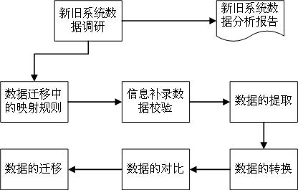
由于数据迁移的特点，大量的工作都需要在准备阶段完成，充分而周到的准备工作是完成数据迁移的主要基础。具体而言，要进行待迁移数据源的详细说明，包括数据的存放方式、数据量、数据的时间跨度，建立新旧系统数据库的数据字典，对旧系统的历史数据进行质量分析，新旧系统数据结构的差异分析；新旧系统代码数据的差异分析；建立新老系统数据库表的映射关系，对无法映射字段的处理方法，开发、部署ETL工具，编写数据转换的测试计划和校验程序，制定数据转换的应急措施。
其中，数据迁移的实施是实现数据迁移的三个阶段中最重要的环节。它要求制定数据转换的详细实施步骤流程；准备数据迁移环境；业务上的准备，结束未处理完的业务事项，或将其告一段落；对数据迁移涉及的技术都得到测试；最后实施数据迁移。
数据迁移后的校验是对迁移工作的检查，数据校验的结果是判断新系统能否正式启用的重要依据。可以通过质量检查工具或编写检查程序进行数据校验，通过试运行新系统的功能模块，特别是查询、报表功能，检查数据的准确性。其中，数据迁移前的准备、数据迁移的实施和数据迁移后的校验三个步骤具体方案如下：
1、数据迁移前的准备：
数据转换与迁移通常包括多项工作：旧系统数据字典整理、旧系统数据质量分析、新系统数据字典整理、新旧系统数据差异分析、建立新旧系统数据之间的映射关系、开发部署数据转换与迁移程序、制定数据转换与迁移过程中的应急方案、实施旧系统数据到新系统的转换与迁移工作、检查转换与迁移后数据的完整性与正确性。具体步骤为：
设计数据迁移方案：设计数据迁移方案主要包括以下几个方面工作：研究与数据迁移相关的资料，或在网站上查询相关内容、评估和选择数据迁移的软硬件平台、选择数据迁移方法、选择数据备份和恢复策略、设计数据迁移和测试方案等。
数据转换与迁移程序准备：数据转换是根据新旧系统数据库的映射关系进行的，而数据差异分析是建立映射关系的前提，这其中还包括对代码数据的差异分析。转换步骤一般还要包含数据清洗的过程，数据清洗主要是针对源数据库中，对出现二义性、重复、不完整、违反业务或逻辑规则等问题的数据进行相应的清洗操作，在清洗之前需要进行数据质量分析，以找出存在问题的数据，否则数据清洗将无从谈起。数据转换是通过迁移工具或自行编写的SQL程序或脚本将转换后的结果数据送到目标数据库中。所以，数据迁移的技术准备的首要任务就是数据转换与迁移程序的准备。
数据迁移工具的选择：数据迁移程序的开发、部署主要有两种选择，即自主开发程序或选用成熟的产品。这两种选择都有各自不同的特点，选择时还要根据具体情况进行分析。数据迁移时多采用相对成熟的产品，迁移时有大量的历史数据、允许的宕机时间很短、面对大量的客户或用户、存在第三方系统接入、一旦失败所产生的影响面将很广。由于系统数据结构的变化，成熟工具不能胜任部分复杂的工作，自主开发程序也被广泛地采用。系统的数据迁移采用成熟的产品和自主开发程序相结合的方式进行。自主开发程序可用于用户维护的数据库导入导出及数据库比较的专用工具。
数据转换与迁移前的数据检查：
数据格式检查：检查数据的格式是否一致和可用。
数据长度检查：检查数据的有效长度。对于不同类型的字段转换，需要特别关注。
区间范围检查：检查数据是否包含在定义的正确区间中；
空值、默认值检查：检查新旧系统定义的空值、默认值是否相同，不同数据库系统对空值的定义可能不同，需要特别关注。
完整性检查：检查数据的关联完整性。如记录引用的代码值是否存在，特别需要注意的是有些系统在使用一段时间后，为了提高效率而去掉了外键约束。数据的完整性受到伤害。
一致性检查：检查逻辑上是否存在违反一致性的数据，特别是存在分别提交操作的系统。
2、数据迁移的实施：
进行数据模拟迁移：根据预先设计的数据迁移方案，建立一个模拟的数据迁移环境，它既能仿真实际环境又不影响实际数据，然后在数据模拟迁移环境中测试数据迁移的效果。数据模拟迁移前也应按备份策略备份模拟数据，以便数据迁移后能按恢复策略进行恢复测试。
测试数据模拟迁移：根据设计的数据迁移测试方案测试数据模拟迁移，也就是检查数据模拟迁移后数据和应用软件是否正常，主要包括：数据一致性测试、应用软件执行功能测试、性能测试和恢复测试等。数据一致性测试是为保证数据的规范性和一致性，应用软件执行功能测试应用软件所提供的功能是否能正确实现，应用软件执行功能测试由软件开发人员和各子系统业务人员共同参与完成，性能测试用来测试系统并发性和时效性，恢复测试用来测试系统的应急功能。
准备实施数据迁移：数据模拟迁移测试成功后，在正式实施数据迁移前还需要做好以下几个方面工作：进行数据准备、完全数据备份、确定数据迁移方案、安装和配置软硬件等。
正式实施数据迁移：按照确定的数据迁移方案，正式实施数据迁移。可以按照数据表的依赖关系，按顺序分步执行数据迁移，在数据迁移运行的同时，数据清理过程在后台运行。数据清理就是从数据源中清除错误数值和重复记录，从而提高数据迁移的质量。
监控数据迁移过程：数据迁移过程中，可能会出现一些不正常、难以预料的情况，如何有效地最大限度地防止这些异常情况的发生，可以运行监控软件（如系统监控软件可以实时监控系统资源、程序运行、数据传输等），同时信息技术人员全程跟踪监控，随时有情况马上报告并解决。
3、数据迁移后的校验
在数据迁移完成后，需要对迁移后的数据进行校验。数据迁移后的校验是对迁移质量的检查，同时数据校验的结果也是判断新系统能否正式启用的重要依据。可以通过两种方式对迁移后的数据进行校验。
对迁移后的数据进行质量分析，可以通过数据质量检查工具，或编写有针对性的检查程序进行。对迁移后数据的校验有别于迁移前历史数据的质量分析，主要是检查指标的不同。迁移后数据校验的指标主要包括五方面：完整性检查，引用的外键是否存在；一致性检查，相同含义的数据在不同位置的值是否一致；总分平衡检查，例如总人数的总和与各学院人数的合计对比；记录条数检查，检查新旧数据库对应的记录条数是否一致；特殊样本数据的检查，检查同一样本在新旧数据库中是否一致。
新旧系统查询数据对比检查，通过新旧系统各自的查询工具，对相同指标的数据进行查询，并比较最终的查询结果；先将新系统的数据恢复到旧系统迁移前一天的状态，然后将最后一天发生在旧系统上的业务全部补录到新系统，检查有无异常，并和旧系统比较最终产生的结果。
测试数据迁移按照数据迁移测试方案测试数据迁移效果，程序运行结束后，在新系统数据显示窗口中检验迁移后的新系统中的数据，并手工迁移不符合系统预定义规则的数据，从而完成系统的数据迁移，并查看数据清理日志和数据迁移日志，检验数据迁移和数据清理的正确性，对数据迁移后的数据库参数和性能进行调整，使之满足数据迁移后实际应用系统的需要。
以上的步骤可以多次在系统的数据模拟迁移中使用，整个系统必须在数据模拟迁移完全调试成功并反复验证后才能真正用于新旧系统的割接，系统割接时，数据迁移只作一次，成功则完成迁移，失败则需要回滚到系统割接之前的数据状态。

1.2数据交换平台（升级）
本项目计划升级原有数据交换平台。改变原有ODI的数据交换方式，采用最新的DTS交换方式，不仅保障了数据交换的效率与稳定性，也实现了数据的实时交换，满足更多数据共享场景；同时也能够实现文件、日志等非结构化、半结构化数据的集成，确保真正意义上的全量数据整合。
（一）平台技术
数据供给管理系统要求提供数据接口统计管理，实现系统之间的实时交互与共享。通过提供核心数据接口调用，解决系统之间交互的壁垒问题，同时也解决库与库之间的联动问题、部门与部门之间的接口申请问题。同时，提供了整套数据集成的标准化实施方案、集成过程监控体系以及可扩展的标准数据模式，在便于集成业务开展的同时为我校的综合数据利用及多平台展示提供了坚实的技术保障和完善的服务体系。
平台确定接口正常：学校为用户提供了已授权的接口在线调试功能，发现调用接口异常，都可以通过平台的在线调试功能来协助排查接口的异常。
平台保证接口的安全：保障学校数据接口的安全。接口安全主要体现在三个方面，一是接口的应用授权，如果登录的应用没有授权，是不能在线调试和调用接口的；二是对接口的数据授权，接口的数据授权是控制不同的应用调用同一接口返回不同的数据来实现接口的数据安全；三是通过设置调用接口系统ip的黑白名单。
平台实现对接口的统一管理：便于用户管理学校数据接口。针对基于全量数据中心的数据源创建和发布接口，还支持基于多种类型（如：oracle、mysql、sqlserver等）业务系统的数据源创建和发布接口。
数据供给管理系统作为数据存储的集中地，解决系统之间、数据之间交互的壁垒问题，系统需具备以下特点：
（1）支持基于全量数据中心和异构数据源统一创建和发布接口
平台支持基于全量数据中心的数据源创建和发布接口和基于多种类型（如：oracle、mysql、sqlserver等）业务系统的异构数据源创建和发布接口。
（2）支持多级授权，实现同一接口对应不同应用访问内容不一样
接口支持应用授权，实现同一接口提供多个业务系统应用使用，提高接口的复用性，同时支持对已授权的应用数据授权，实现同一接口对不同的授权应用输出不同的数据，提高数据的安全性和进一步的接口复用。
（3）黑、白名单全局管控接口安全
基于auth2.0技术，为系统接口调用和修改数据提供安全护航，同时系统支持通过设置调用接口系统ip的黑白名单实现对指定ip禁用/可调用接口的管理，配置黑名单后，黑名单的ip将不能访问和调用开发者平台上的接口，配置白名单则相反，是从全局管控接口的安全，防止接口被恶意的ip攻击。
（4）简单易操作的接口在线调试功能
系统应支持模拟应用集成接口调用的在线调试功能，让调试接口不用下载额外的工具和编写复杂的代码即可实现调试。
（5）完善的API开发指南文档和接口调用demo
系统要求可以在每个接口的详情里下载API开发指南和接口的调用demo代码，API开发指南详细说明应用集成接口的步骤和流程及注意事项，接口调用demo代码则提供了多种类型（如：java、php、c#等）的代码调用demo。
（二）集成过程
（1）接口集成说明：
从应用系统数据库中抽取出需要共享的数据，使公共数据平台成为全校范围内唯一的全面的数据源，完成数据层的集成，同时为相关应用系统提供共享数据访问服务，为在全校范围内进行综合数据分析服务提供完备、有效、可信的数据基础。
（2）工作概要
分析整理主要应用系统的数据字典，覆盖本平台所有数据集所需之数据；
分析整理并撰写数据单一来源及数据流向规划报告；
分析整理并撰写各应用系统的数据质量分析报告，协助学校各单位提升数据质量；
依据以上报告对各应用系统的可共享数据进行标准化转换清洗，存入学校主数据库；
以信息标准库和主数据库为基础分主题建立学校主数据仓库，存放历史数据。
（3）数据流整体设计
设计数据源与数据中心数据共享流程图，基于学校现有的数据管理平台的数据集成资源进行扩展建设。包括数据库，视图，存储过程，中间表，上行数据设计，下行数据设计等。具体的数据流设计内容和成果在项目实施中确定。数据流整体示意图如下（仅做参考，具体的流程整体设计在项目实施中根据学校的实际数据流程确定）：
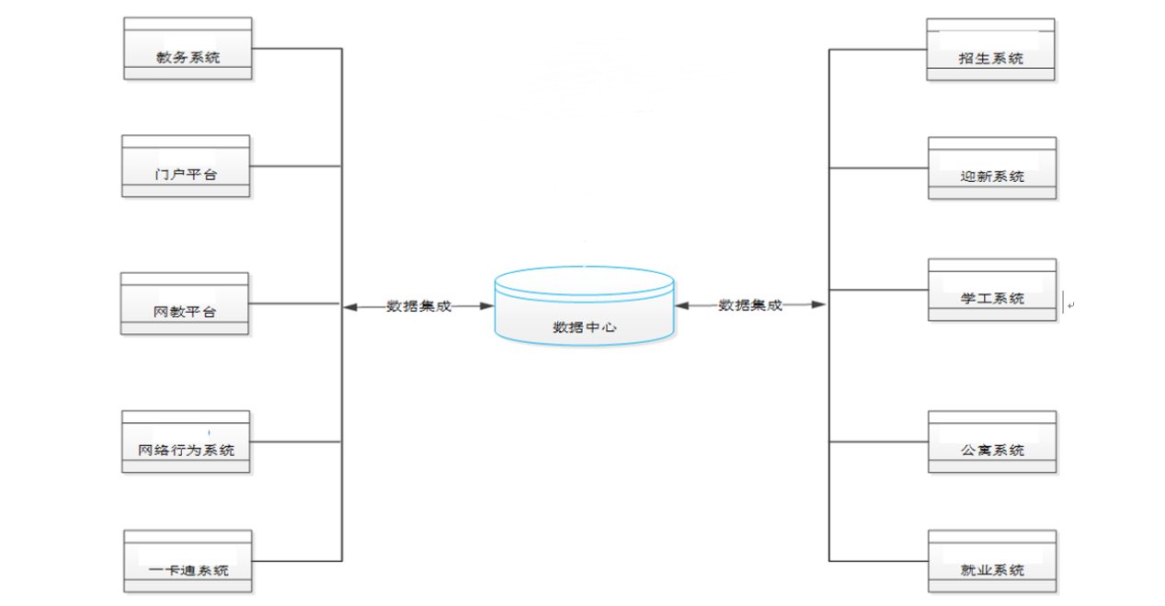
（4）接口配置
对数据融合工作主要接口进行设计与实施。建设厂商将提供接口设计规范及学校接口清单。接口配置将会根据学校现有的数据管理平台和业务系统结构进行设计配置。
接口设计规范包括：
1、数据抽取接口
要求系统以视图方式作为数据接口，可以通过数据交换工具ODI，直接读取视图数据进行数据交互操作。但该接口无法实现数据的增量抽取，导致每次数据交换都是全部抽取，严重影响数据交互的性能。因此，可以通过创建一个中间表，采用存储过程对视图数据实现增量方式。
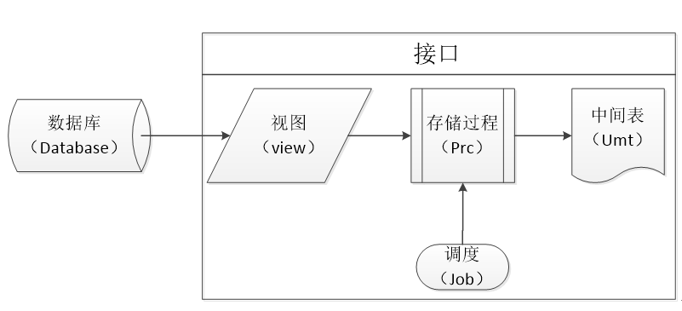
接口示意图
2、数据转换与清洗
1）对照表方式转换
由于各个业务系统的数据与信息标准中的代码集存在不一致的问题，为确保载入到数据中心的数据一致，需要对数据进行相应的转换。同时由于各个业务系统的数据存在不规范的问题，不能完全使用对照表的方式进行自动转换，有时需要手工对数据进行转换。
如抽取学生基本信息到数据中心中，假设需要对学生政治面貌信息进行自动转换，将模型中，分别将教务系统库模型中的学生基本信息，数据中心中的基本政治面貌对照表拖到源数据中，设置教务系统学生基本信息中的政治面貌字段与政治面貌对照表的字段进行连接，在载入数据中心学生基本信息的输出设置为政治面貌对照表需要输出的字段便可以实现数据的主动转换。
2）代码方式转换
代码方式转换主要是针对不规则的数据进行，在编写视图代码时进行转换。如果不规则的数据量比较多，可以单独将该转换编写成函数包，视图直接进行调用。避免视图代码过多不容易维护。
3、数据载入接口
将数据载入目标表的方式有3种。
1）存储过程方式
存储过程方式载入数据，主要针对没有提供数据接口的系统采用。可以方便对数据进行再次处理，或进行一些业务逻辑处理后将数据载入到目标中。
存储过程对数据处理主要是根据中间表中的标示字段，对数据进行相应的增加、修改、删除操作。
2）代码方式
代码方式载入数据，主要是针对提供数据接口的系统采用。一般是指业务系统已经对数据载入编写程序代码，并提供数据接口表。在数据集成过程中，只需要根据数据接口表的格式要求，将数据放入该数据接口表即可。
3）ODI直接推送方式
ODI直接推送方式载入数据，主要针对没有提供数据接口的系统，且数据结构简单、无业务逻辑情况采用。
4、接口命名规范设计
接口清单整理通过对本项目范围内业务系统与数据中心融合过程中的接口信息，包括接口目标（完成业务系统通过何种方式抽取到中间表）等，接口编号，接口描述，上行数据接口（视图信息，存储过程名称，调度名称、调度时间、中间表信息等）。

1.3 BI分析工具（升级）
本项目计划拓展数据分析工具。基于数据中心所整合的数据资产，用以构建各类数据报表与分析看板，有效呈现数据资产价值。
数据分析展示系统通过构建统一的、互通的数据体系，联通数据孤岛，驱动数据资产化，助力智慧校园，让数据产生决策参考价值。通过对数据的统计、钻取、分析、挖掘数据的蛛丝马迹，提出问题，找到原因，发现内在关系。该平台为多主题、多角度、大屏式的校情数据分析可视化展现平台，通过对各大业务主题域包括师资、学工、科研、资产等的分析，为管理者提供全方位的数据展示。同时拥有多种下钻方式，为使用者提供不同的数据探索方式，寻找数据决策点。
通过数据分析构建领导驾驶舱，将组织过程行为数据，业务结果数据，物联终端设备数据、系统使用数据集中呈现。系统提供行为效率策略工具、业务数据分析、系统数据分析、一键查看等功能，完整呈现学校系统运行的关键指标, 将数据形象化、直观化、具体化，直观地监测教育系统的实时运营情况。
校情概况面向学校领导与管理人员，提供数据可视化、Word报告、大屏展现，进行数据分析直观展示，辅助校领导实时、便捷、科学的精准管理与决策。
业务人员报表构建快速响应，业务人员可以通过拖拽式的分析操作。
教学日常数据分析统计，通过工具实现学校日常管理的各类格式报表，轻松应对各类复杂的教学分析报表。
移动端数据分析查看，让师生随时随地参与和掌控数据动态。对于数据分析中的异常或者重点数据，可圈阅后发送给指定师生。
数据分析展示系统对各大业务主题域的分析，进行全方位的定制化数据展示，具体包括：
（1）学生成长轨迹分析
从时间和能力等维度，分析学生的上网行为、学习成绩、学生特长等，为未来规划教学资源提供方向和指引等。
（2）管理效能分析
基于各管理平台的申请、审批和响应执行等环节，综合分析学院及各职能部门的管理效能执行情况。
（3）数字资源使用分析
分析数字资源的使用的整体情况，包括资源热度排行、最新资源排行、最新资源排行等。
（4）设备运行状态分析
根据维修维护服务工作开展情况，维修费用、配件费用支出情况，对校（院）设施设备运行状态进行评估
（5）科研项目立项分析
根据科研体系和学科建设发展要求，分析当前科研课题、科研成果的分布情况，提供科研课题立项决策支持
（6）整体教学情况分析
通过大屏展示，向教学管理人员展示权限内教学整体情况，当点击某项分析内容后系统自动链接对应的详细分析模块，以便获取更详细的信息。
（7）办事大厅效能统计分析
办事效能监控从学校一网通办服务事项的建设情况、服务事项的办理情况和用户使用情况三方面展开效能统计，向学校展示一网通办的整体建设效果，为学校后续的信息化建设提供真实有效的数据基础。

1.4融合认证中心（升级）
本项目计划升级原有统一认证中心。拓展其认证能力，不再局限于统一认证、单点登录等基础能力，实现账号密码、指纹、人脸、一卡通等多样化的聚合认证，为后续学校搭建全域统一身份体系打下良好的基础条件。
随着学校数字校园应用建设的逐步深入，已经建成的和将要建成的各种应用系统存在不同的身份认证方式，安全信息各自管理，所有师生用户必须记忆不同的密码和身份。为了解决多账户问题，方便老师和学生使用数字校园的各个应用管理系统，迫切要求建立一套统一的身份管理平台，用户只需要在平台上登录一次就可以使用所有的数字校园内的应用软件系统。
统一身份认证系统主要完成在用户接入各业务系统前，进行统一的身份确认。也就是判断一个用户是否为合法用户的处理过程。统一身份认证平台能够通过平台绑定认证的账号登录、移动客户端扫码登陆、短信登录、指纹登录及ukey登录。
身份认证一般与授权控制相互联系。授权控制是指一旦用户的身份通过认证（单点登录）以后，确定哪些资源该用户可以访问、可以进行何种方式的访问操作等问题。但细的授权控制是由各应用系统自己管理。用户还可以实现用多个账号进行认证，既可以建立统一账号登录规则又可以保留用户之前使用的个性化账号登录，实现权限统一。
统一身份认证系统作为数字校园的安全认证及授权中心，提供一系列全面认证、授权控制和管理工具，对数据的访问和使用进行全方位多层次的许可、控制和管理，并保护数据拥有者和使用者的数据安全。
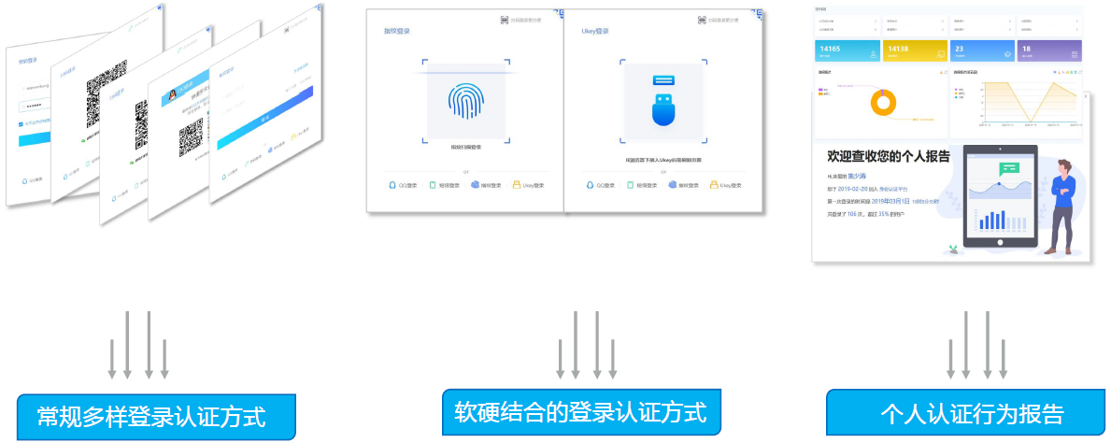
多种认证方式示意图
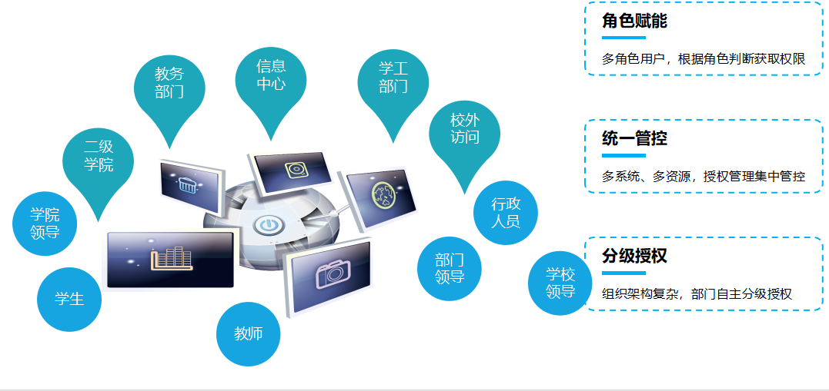
统一权限管理
为了解决多账户登录问题以方便老师和学生使用数字校园的各个应用管理系统，对统一身份认证系统须具备以下要求：
（1）用户账号登录
系统支持用户使用学校标准账号和自定义账号登录（工号/学号/别名）；支持QQ、微信、钉钉联合登录；同时也须支持APP扫码、短信验证码登录，使全校师生能够拥有统一身份认证入口、账号唯一、单点登录、集中认证。
此外，还可支持通过和硬件设备的联通，提供指纹登录、Ukey登录和人脸识别等灵活的认证方式。
（2）安全管控要求
个人账号的安全，一直是用户关心之处，系统支持绑定QQ、微信、钉钉，设置密保问题、校验手机号、邮箱，绑定指纹等多种安全设置方式，能够提高用户登录安全性。同时在密码找回策略上，系统支持绑定密保找回、邮箱找回、短信找回、QQ联合找回、微信扫码找回、账号申诉等多种密码找回方式，给用户提供便捷的途径找回密码，同时也让管理员从后台手动修改还原用户密码的繁琐工作中解放出来。
（3）用户数据报告
能够获取用户个性分析报告得到个人对平台黏性（访问频率、访问时隔时长）、活跃（平均访问页面/服务数）等信息，能够满足用户自我展示、自我记录的个性需求。
（4）后台管理要求
管理人员可以在后台获取到全面的用户访问统计信息，直观了解认证平台当前的用户使用情况。而在更深层面，管理人员也可以通过系统提供的问题检测功能，对账号信息、应用信息自查确保数据唯一性、信息准确性，并能报告出问题账号和问题应用。
对于系统的安全性，密码连续错误后出现验证码校验，再连续错误即锁定账户，再则加入IP黑名单，防止暴力破解；支持敏感操作自动检测，比如短时间内频繁修改密码、发邮件等操作，加入IP黑名单锁定当前客户端；
须提供参数化的配置功能，包括基础设置、登录设置、消息设置、账号同步设置、邮箱设置、微信设置、密码策略、APP设置等内容，只需要通过便捷的设置即可实现已有逻辑的调整，通过配置模板实现同类功能配置。
（5）聚合认证服务
随着信息化升级和持续发展，认证系统要求能够结合线下设备如指纹设备、人脸识别设备等，协助学校建设生物特征库，打造多场景的聚合认证服务。
生物特征库中可以包括生理特性（指纹、脸相、虹膜、静脉、手掌、基因等）和行为特征（笔迹、声音、步态），结合硬件设备，实现除了前面提到的指纹、人脸识别等方式进行系统登录之外，还可将应用场景推广到进出学校、寝室、图书馆、教室等诸多地点的门禁管理、人数统计之中，在人、证、权匹配之后放行，这样的场景在今年的疫情管控中取得了很好的服务效果。
实现方式上，可由认证系统提供门禁等人脸识别系统的用户身份信息，用户的生物特征因子在后台核验后，快速匹配个人信息；另外，也可以由人脸识别系统提供算法或识别接口给认证系统，认证系统可以封装后自用或对外提供。
认证集成方式：
通过统一身份认证平台，确定一套用户身份信息，以WebService、API等方式完成目前适合集成认证的系统的集成工作，且实现身份数据与相关应用系统的同步。同时留有接口供后续建设的系统无缝的与统一身份认证进行集成。
经过对原有应用系统的数据库结构、应用程序语言等结合厂商配合力度考虑，认证集成方式主要提供三种方案实现，主要包括标准集成、认证接口、即插即用。具体实施步骤如下：
第一步，选择“添加”，可以新添加一个系统集成配置，配置之后该系统便可以进行单点登录。
第二步，填写系统编号，是指每个系统的唯一编号，具体编码规则由每个学校确定，但编号必须唯一且必须由字母或数字组成。
第三步，填写系统名称，系统的名称。例如“办公自动化系统”。
第四步，选择集成类型，包括“标准集成”、“认证接口”、“即插即用”。具体解释如下：
标准集成
是指标准身份识别和访问控制平台的集成。用户使用的浏览器登陆身份识别和访问控制平台后，不关闭浏览器，不清除缓存的情况下，且该用户在该应用系统中有用户，用户无需二次登陆，就可以直接进入该应用系统，用户无需绑定任何用户名和密码。
认证接口
是指应用系统提供认证接口，身份识别和访问控制平台使用该应用系统的认证接口，就可以实现用户的登陆。该方式无需用户管理自己的用户名和密码，而是由应用系统管理员使用【认证管理】->【账号绑定】功能，统一管理用户在门户的编号与系统的用户名的映射关系。

1.5融合服务门户（升级）
本项目计划升级原有统一信息门户。将其转变为全新的融合服务门户，实现整合校园应用、待办、消息、日程、制度等诸多服务要素于一体的融合型服务门户，全面消除校内业务应用孤岛，推动业务融合创新。
融合门户在信息、应用和服务上的升级，助力从校领导、教职工到学生的工作生活服务提升。对于校领导来说，信息的价值在放大，可通过日程日历统一查看到工作安排，通过统一新闻进行各类通知的订阅和分类查看；对于教职工来说，应用的形式在拓宽，可通过不同的卡片查看到个人关心的应用信息如工资、考勤、借阅等，统一应用入口的基础上，统一服务入口，更少的跳转，定位所需界面；对于学生来说，服务的范围在扩展，越来越多的办事服务，只需要一个平台就能集中点击完成，状态的跟踪，服务的监控，超时的催办，要办好一件事变得越发的简单。信息、应用和服务这三要素，在融合门户的建设中，和不同用户群体一同聚力，打造全体用户的信息之窗，应用之门，服务之所。
（1）统一待办
统一待办中心深度集成各业务系统中的待办事务，通过待办中心将用户的待办、申请、在办事项的进度、节点、时间、环节统一的呈现，无论是AIC、人事、学工、科研、资产、一卡通、安防、图书等系统，所有的事务进展都能在门户集中触达，进行办理。
（2）统一资讯
统一资讯中心把从信息梳理、分类再到订阅，把信息分为通知、公告信息、校园信息、公文或者个人信息等类别，通过权限控制以帮助用户更快的锁定自己需要的信息，通过消息进行提醒，实现更少的点击和跳转。
（3）统一消息提醒
把学校各渠道各部门各系统消息统一纳到一个平台，这一类的信息设置是以什么渠道什么时候发送给谁。比如对接学校会议信息，参会人员手机端可以主动接收到消息提醒。融合门户利用消息中心能力做到向不同用户提供个性化提醒策略，可以通过不同渠道进行消息精准触达（短信、邮件等多种方式），不打开门户界面情况下支持消息实时主动推送。
（4）统一服务入口
融合学校在建已建将建的应用和服务入口，按照角色权限进行门户呈现，进行权限精准匹配和服务智能推荐，以提升师生用户的体验感，实现“最多点一次”。
（5）统一日程
平台贯彻从“人找服务”转向“服务找人”的理念，支持第三方系统写入，通过日程中心，直观查看重要事项，发布和接收通知与提醒。协同日程支持消息提醒，支持提醒时间设置，用户可以设置日程的提醒时间。
服务门户能为学校广大老师、学生、管理人员、领导等用户，提供统一的信息和服务的平台，能将分散、异构的应用和信息资源进行聚合，通过统一的访问入口，实现结构化数据资源、非结构化文档和互联网资源、各种应用系统跨数据库、跨系统平台的无缝接入和集成，提供灵活、多渠道的数据、服务内容整合工具，可以适应不同环境下的数据、服务展现需求，为数字校园信息化服务提供基础支撑。
（6）个性化门户界面
基于融合认证中心的统一权限能力，为不同层级的用户提供不同的门户界面与服务内容，实现“千人千面”的个性化服务门户。
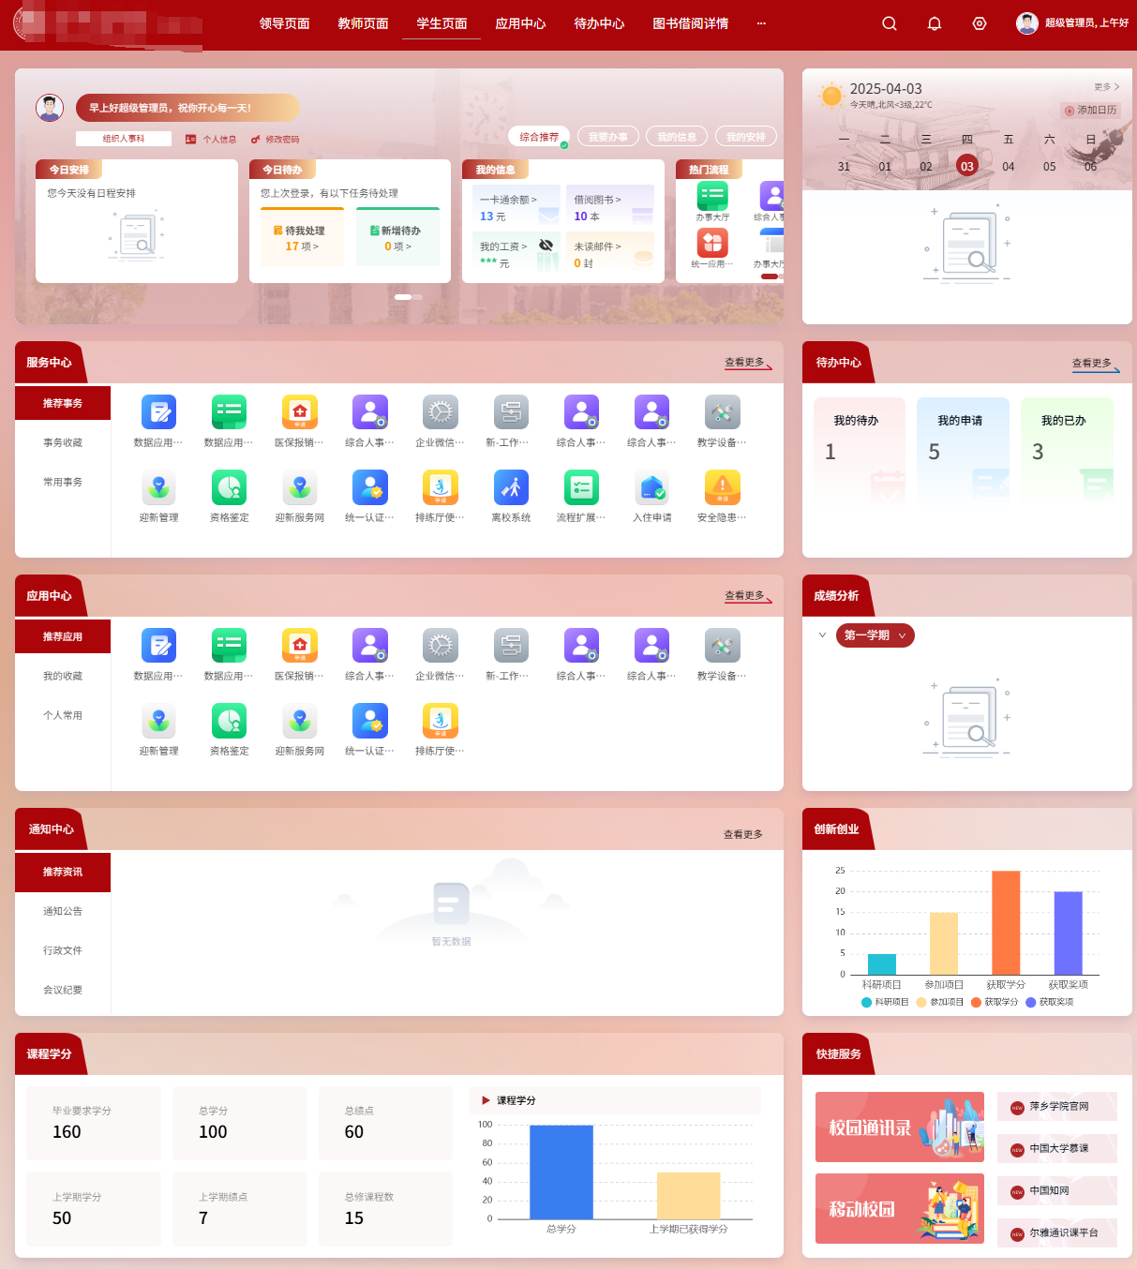
学生服务界面
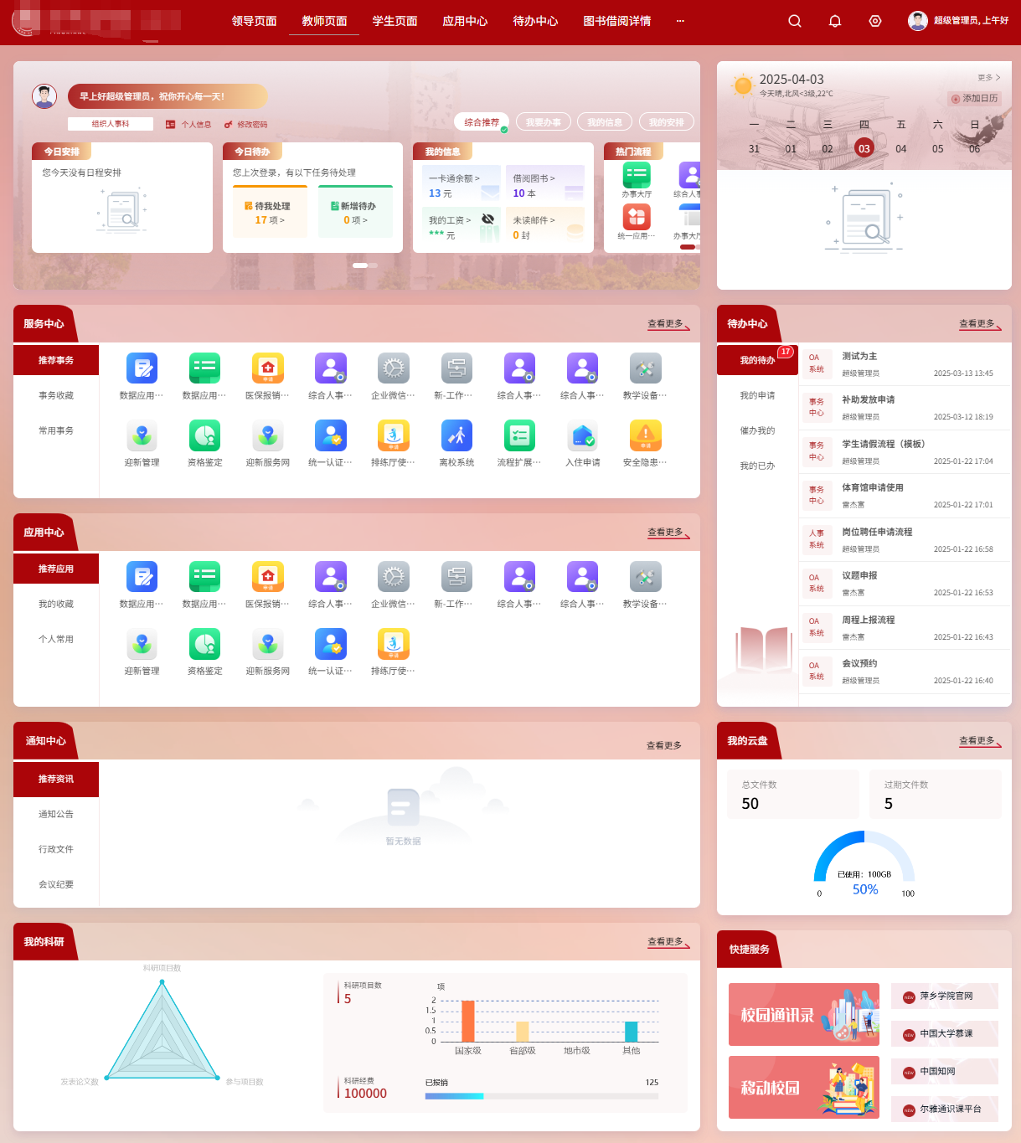
教职工服务界面
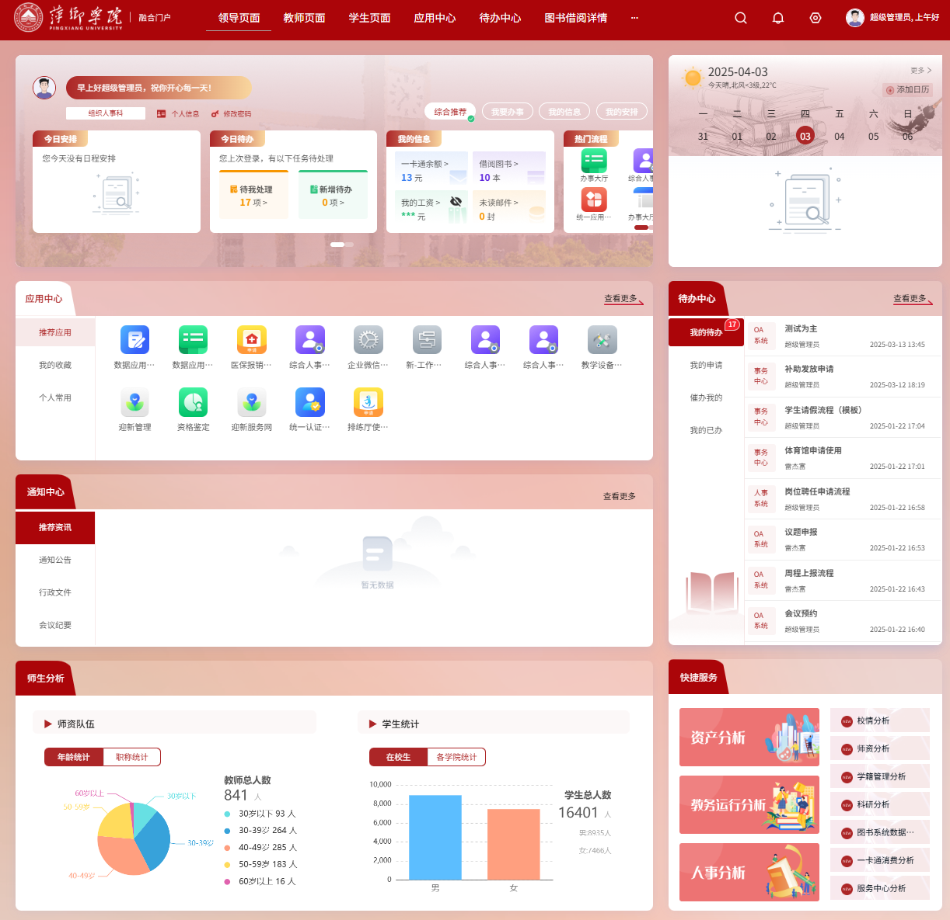
校领导服务界面
门户集成方式：
在不同应用系统之间实现功能的调用，通过集成页面实现不同系统功能和信息共享。同时，页面集成也可调用信息共享平台上部署的查询检索功能，统计分析功能，实现工具的集中部署，分别应用。在信息共享平台封装信息服务，通过WebService接口实现，供其它的应用系统调用。信息服务的结构要遵循应用接口标准，封装成XML格式，通过文件或文本流的形式传输。
以公共数据平台中的数据为基础，通过服务门户平台为广大师生提供个性化的综合信息服务，扩展部门级管理信息系统的信息服务能力。考虑到原有应用系统的特殊性及某些系统的数据安全性，原有应用系统的信息门户集成方式，主要提供导入导出、标准集成、WebService接口等方式进行集成。
通过开发WebService进行数据展示、定制的页面等方式形成一个个信息展示模块，可个性化拖拽集成到信息门户中，提供单选项卡或多选项卡形式展示。点击标题、数字可直接查看内容、办理事务或进入系统对应页面，不影响用户在单独在系统内和在平台上的操作。
集成步骤：每个系统实现统一身份认证。调研及确认学校业务各部门集成需求；根据确认后调研集成需求，完成各个应用系统在信息门户中集成；双方配合测试。

第六章 评审方法

评审方法前附表
条款号 |  | 评审因素 | 评审标准
2.1 | 资格审  查标准 | 资格条件 | 符合第二章“供应商须知”第3项规定
2.1 | 其他 | 响应文件有效期 | 符合第二章“供应商须知”第17.1项规定
2.1 | 其他 | 保证金 | 符合第二章“供应商须知”第18.1项规定
2.1 | 其他 | 采购申请函 | 按单一来源采购文件要求填写，内容齐全、关键字迹清晰（可辨）；
2.1 | 其他 | 单一来源采购文件中要盖章、签名或签章的地方 | 按单一来源采购文件要求盖章、签名或签章；
2.1 | 其他 | 报价 | 最后报价未超过预算金额或最高限价；
2.1 | 其他 | 其它实质性条件 | 1）单一来源采购文件中响应文件格式部分标注▲号的，供应商必须按单一来源采购文件要求填写，否则其响应文件按无效响应处理；  2）实质性响应单一来源采购文件中标注▲的条款。  3）法律、法规和单一来源采购文件明确规定的其他响应无效情形。
2.2 | 协商 | 采购人员与供应商就合同主要条款及价格进行协商，在保证采购质量前提和项目预算范围内，确定合同主要条款及合理的成交价格。

一、评审方法
根据《中华人民共和国政府采购法》、《中华人民共和国政府采购法实施条例》、关于印发《政府采购非招标采购方式管理办法》、《财政部关于进一步规范政府采购评审工作有关问题的通知》（ 财政部财库[2012]69号）等有关法律规定，结合本项目采购实际情况制定本办法。

二、协商标准

1.资格审查
单一来源采购人员依据单一来源采购文件第六章《评审方法》2.1资格审查标准规定的内容，对供应商响应文件中提供的资料进行审查，未通过单一来源采购文件资格审查标准的响应文件按无效响应处理。

2.符合性要求审查
单一来源采购人员依据单一来源采购文件第六章《评审方法》2.2符合性评审标准规定的内容，对供应商响应文件中提供的资料进行审查，未实质性响应单一来源采购文件的响应文件按无效响应处理。

3.协商
3.1单一来源采购人员所有成员应当集中与供应商进行协商。
3.2在协商过程中，单一来源采购人员可以根据协商情况变动采购文件的内容。
3.3采购人员与供应商就合同主要条款及价格进行协商，在保证采购质量前提和项目预算范围内，确定合同主要条款及合理的成交价格。
3.4对采购文件作出的变动是采购文件的有效组成部分，单一来源采购人员应当及时以书面形式通知供应商。
3.5供应商应当按照采购文件的变动情况和单一来源采购人员的要求重新提交响应文件，并由其法定代表人或授权代表签字或者加盖公章。由授权代表签字的，应当附法定代表人授权书。供应商为自然人的，应当由本人签字并附身份证明。
3.6协商后，供应商应再次提交报价。若单一来源采购人员认为供应商的报价不合理的，可多次与供应商进行价格协商，直至单一来源采购人员认为供应商的报价合理且能保证采购项目质量。

4.采购结果
4.1在保证采购项目质量和双方商定合理价格的基础上进行采购，并向采购人提交书面评审报告。

协商承诺书
项目名称：云南财经职业学院大数据中心软件升级-图书与信息中心数据管理与服务平台升级项目
项目编号：YNZC2025-D1-03562-YNZZ-0275
承诺内容：

供应商（盖章）：

法定代表人（单位负责人）或其委托代理人（签名或签章）：

日 期：
注：此表不需放入响应文件中，评审专家在“政采云平台”与供应商协商时，供应商使用。

最后报价承诺书
项目名称：云南财经职业学院大数据中心软件升级-图书与信息中心数据管理与服务平台升级项目
项目编号：YNZC2025-D1-03562-YNZZ-0275
最后报价
小写：¥ 元
大写：
供应商（盖章）：
法定代表人（单位负责人）或其委托代理人（签名或签章）：
日 期：
注：此表不需放入响应文件中，供应商在政府采购云平台提交最后报价时使用。

